República Bolivariana de Venezuela
Ministerio del Poder Popular para la Educación Universitaria, Ciencia y Tecnología
Universidad Politécnica Territorial del Estado Trujillo “Mario Briceño Iragorry”
Programa Nacional de Formación en Informática


PÁGINA WEB INSTITUCIONAL PARA EL COLEGIO LOS CEDROS

Autores:
Mariangy Alexandra Durán Jerez / V- 31.413.049
Franscheska Fabiana Pabón Contreras / V- 32.550.534
Camila De Los Angeles Sulbaran Blanco / V- 31.814.330
Ramón Enrique Peña Pérez / V- 29.874.509
Docente Asesor: MSc.Marzzia Gil
Representante Institucional: Dra. Yajaira Franco
Representante Comunitario: Ing. Kelly Rivas

Noviembre, 2025
INDICE GENERAL
Resumen 8
Introducción 9
PARTE I 11
DESCRIPCIÓN DEL PROYECTO 11
I. DIAGNÓSTICO DE LA SITUACION 11
Descripción del Contexto 11
Razón social 11
Naturaleza de la Comunidad u Organización: 11
Misión 11
Visión 11
Organigrama 11
Localización Geográfica 12
Historia de la vida de la Comunidad u Organización 13
Organizaciones Vinculadas al Proyecto 13
Descripción del Diagnostico Situacional: 13
Problemas generales de la comunidad 14
Problemas en el área de informática 14
Identificación de las necesidades 15
Jerarquización y Selección de las necesidades 16
Alternativas de Solución 18
Justificaciones Impacto Social de la Alternativa de Solución 20
Teórico 20
Técnico 21
Legal 21
Participante Comunidad: (Vinculación PSIT, Servicio Comunitario y prácticas profesionales) 22
Líneas de Investigación del PNF, área de conocimiento y unidades curriculares asociadas al PSI/T 23
Beneficiarios 23
Beneficiarios indirectos 23
Propósitos u Objetivos 24
General 24
Específicos 24
PARTE II 25
MARCO REFERENCIAL 25
Antecedentes 25
Bases Teóricas o Conceptuales 27
PARTE III 31
MARCO METODOLOGICO 31
Tipo de Investigación 31
Técnica e instrumento de recolección de información 31
Técnica de procesamiento y análisis de datos 32
PARTE IV 33
PRODUCTO FINAL 33
Descripción del Plan de Acción: 33
Plan de Acción 33
DESARROLLO DE LA PROPUESTA 35
Costos y plan de financiamiento 86
Medios de obtención de recursos económicos 87
Evaluación y seguimiento del proyecto 87
PARTE V. CONCLUSIONES Y RECOMENDACIONES 89
Conclusiones 89
Recomendaciones 90
PARTE VI 91
REFERENCIAS BIBLIOGRAFICAS 91
ANEXOS 92

INDICE DE CUADROS
Cuadro N°1: Tabla Jerarquización y Selección de las necesidades. 17
Cuadro N°2: Tabla de valores de criterios. 19
Cuadro N°3: Tabla de Alternativas de Solución. 19
Cuadro N°4: Plan de Acción. 34
Cuadro N°5: Tabla de Usuarios. 58
Cuadro N°6: Tabla de Imágenes. 59
Cuadro N°7: Tabla de eventos. 60
Cuadro N°8: Costos estimados del proyecto. 87

INDICE DE IMÁGENES
Imagen N°1: Organigrama de la institución. 12
Imagen N°2: Localización geográfica de la institución. 12
Imagen N°3: Árbol de Problemas. 17
Imagen N°4: Árbol de Objetivos. 18
Imagen N°5: Página Principal del Colegio Los Cedros. 39
Imagen N°6: Página de Quiénes Somos. 41
Imagen N°7: Página de Eventos. 43
Imagen N°8: Página de la Galería de Imágenes. 44
Imagen N°9: Formulario de Inicio de Sesión/Login. 45
Imagen N°10: Página del Panel de Administración. 46
Imagen N°11: Página del Módulo de Galería. 47
Imagen N°12: Formulario de Agregar Imagen. 48
Imagen N°13: Formulario Editar Imagen. 48
Imagen N°14: Confirmación de Eliminación de Imagen. 49
Fuente: Los Autores (2025). 49
Imagen N°15: Página del Módulo de Eventos. 50
Imagen N°16: Formulario de Agregar Evento. 51
Imagen N°17: Formulario de Editar Evento. 51
Imagen N°18: Confirmación de Eliminación de Evento. 52
Imagen N°19: Confirmación de Eliminación de Evento. 52
Imagen N°20: Página del Módulo de Usuarios. 54
Imagen N°21: Formulario de Agregar Usuario. 54
Imagen N°22: Formulario de Editar Usuario. 55
Imagen N°23: Confirmación de Eliminación de Usuario. 56
Imagen N°24: Estructura de la tabla “usuarios” en phpMyAdmin. 58
Imagen N°25: Estructura de la tabla “imágenes” en phpMyAdmin. 59
Imagen N°26: Estructura de la tabla “eventos” en phpMyAdmin. 61
Imagen N°27: Estructura general de la base de datos del sistema en phpMyAdmin. 61
Imagen N°28: Estructura del código de la pantalla principal/Index. 62
Imagen N°29: Código de la pantalla Informativa/Quiénes Somos. 63
Imagen N°30: Código de la sección de eventos (eventos.php). 64
Imagen N°31: Código de la galería de imágenes (galería.php). 65
Imagen N°32: Código del módulo de inicio de sesión (Login.php). 66
Imagen N°33: Código del panel administrativo (seleccionar.php). 67
Imagen N°34: Código del módulo de gestión de la galería (LisGaleria.php). 68
Imagen N°35: Código del módulo de registro de nuevas imágenes (AddGaleria.php). 69
Imagen N°36: Código del módulo de actualización de imágenes (ActGaleria.php). 70
Imagen N°37: Código del módulo de eliminación de imágenes (EliGaleria.php). 71
Imagen N°38: Código del módulo de gestión de eventos (LisEventos.php). 72
Imagen N°39: Código del módulo de registro de nuevos eventos (AddEventos.php). 73
Imagen N°40: Código del módulo de actualización de eventos (ActEventos.php). 74
Imagen N°41: Código del módulo de eliminación de eventos (EliEventos.php). 75
Imagen N°42: Código del módulo de reportes de eventos (Reporte1.php). 76
Imagen N°43: Código del módulo de gestión de usuarios (Usuarios.php). 77
Imagen N°44: Código del módulo de registro de usuarios (AddUsuario.php). 78
Imagen N°45: Código del módulo de actualización de usuarios (ActUsuario.php). 79
Imagen N°46: Código del módulo de eliminación de usuarios (EliUsuario). 80
Imagen N°47: Código de conexión (Coneccion.php). 81
Imagen N°48: Códigos de la Función Habilitar/Deshabilitar (Habilitar,HabilitarE). 82
Imagen N°49: Código de cerrar sesión (cerrar_sesion.php). 82
Imagen N°50: Captura del archivo sweetalert2.all.min.js. 83
Imagen N°51: Carta de Aceptación. 92
Imagen N°52: Control de visita. 92
Imagen N°53: Recolección y Análisis de Datos Documentales Institucionales. 93
Imagen N°54: Control de visita. 93
Imagen N°55: Entrevista Semiestructurada a la Ing. Kelly Rivas sobre el Área de Informática y la Página Web Institucional. 94
Imagen N°56: Control de visita. 94
Imagen N°57: Control de visita. 95
Imagen N°58: Acta de entrega de la página web. 95

República Bolivariana de Venezuela
Ministerio del Poder Popular para la Educación Universitaria, Ciencia y Tecnología
Universidad Politécnica Territorial del Estado Trujillo “Mario Briceño Iragorry”
Programa Nacional de Formación en Informática
Autores:
Mariangy Alexandra Durán Jerez / V- 31.413.049
Franscheska Fabiana Pabón Contreras / V- 32.550.534
Camila De Los Angeles Sulbaran Blanco / V- 31.814.330
Ramón Enrique Peña Pérez / V- 29.874.509

Resumen
Este proyecto consistió en el diseño e implementación de una página web institucional para el Colegio Los Cedros, con el objetivo de fortalecer su presencia digital y mejorar la comunicación con la comunidad educativa. El diagnóstico situacional identificó que la página web existente presentaba deficiencias de actualización y diseño, limitando el acceso a información importante. Como solución, se desarrolló un sitio web moderno que incluye información institucional, eventos y una galería de imágenes. Para lograrlo, se establecieron objetivos específicos como diagnosticar las problemáticas, determinar requerimientos, diseñar módulos, codificar, implantar y capacitar al personal. La metodología Extreme Programming (XP) fue adoptada por su flexibilidad y enfoque colaborativo, facilitando una respuesta rápida a cambios mediante prácticas como desarrollo iterativo, integración continua y retroalimentación constante. Esto permitió a los estudiantes aplicar sus conocimientos en informática, creando una solución tecnológica útil que fortalece el vínculo entre la universidad y la institución educativa, garantizando un producto final alineado con las expectativas de los usuarios.

Palabras Claves: Página Web, programación, software.

Introducción
Un Proyecto Socio-Tecnológico se enfoca en la asociación de un grupo de personas dispuestas a indagar sobre los problemas locales relacionados con el área tecnológica, con el objetivo de plantear alternativas de solución ante situaciones reales, incorporando los saberes de la informática para mejorar procesos dentro de la comunidad.
El presente proyecto tiene como propósito principal el diseño e implementación de una página web institucional para el Colegio Los Cedros, con la intención de fortalecer la presencia digital y la comunicación institucional. Esta propuesta surge ante la necesidad de contar con un espacio en línea donde se pueda mostrar información sobre el colegio, sus actividades, eventos y una galería fotográfica que refleje la vida escolar.
La página web busca ofrecer un medio informativo sencillo y accesible para toda la comunidad educativa, permitiendo una mejor difusión de las actividades y logros del colegio.
El presente informe se organiza en las siguientes partes:
- Parte I: Descripción del Proyecto, contiene la descripción de la institución, su localización, historia, organizaciones vinculadas, identificación y jerarquización de necesidades, alternativas de solución, propósitos y objetivos, y la justificación de la solución desde los enfoques teórico, técnico, legal, comunitario y de líneas de investigación. Además, incluye el diagnóstico situacional del colegio, donde se identifican problemas tecnológicos como la página web desactualizada, fallas en la red y equipos obsoletos.
- Parte II: Marco Referencial, desarrolla los fundamentos conceptuales y teóricos relacionados con el desarrollo web, la importancia de la presencia digital institucional y la metodología Extreme Programming (XP) utilizada en el proyecto. Asimismo, incluye los antecedentes de investigaciones y proyectos similares que sustentan la propuesta.
- Parte III: Marco Metodológico, explica el tipo de investigación, el diseño metodológico y las técnicas empleadas para la recolección y análisis de la información.
- Parte IV: Producto Final, presenta las actividades realizadas durante la ejecución del proyecto, los recursos utilizados, el cronograma de trabajo y la descripción técnica del desarrollo del sistema web. Se muestran las interfaces del sitio, la estructura de la base de datos y la funcionalidad de los módulos implementados.
- Parte V: Conclusiones y Recomendaciones, expone los resultados obtenidos tras la implementación del sitio web, las conclusiones generales derivadas del proceso de desarrollo y las recomendaciones orientadas a la mejora continua del sistema y al fortalecimiento de la comunicación institucional.

PARTE I

DESCRIPCIÓN DEL PROYECTO

I. DIAGNÓSTICO DE LA SITUACION
Descripción del Contexto:
Razón social:
Colegio Los Cedros.

Naturaleza de la Comunidad u Organización:
Es una Institución educativa privada sin fines de lucro, dedicada a brindar una educación, enfocada en el desarrollo personal, social y cultural de sus estudiantes. Se caracteriza por reinvertir todos los ingresos en la mejora continua de la educación, promoviendo valores espirituales, sociales y profesionales que preparan a los estudiantes para contribuir positivamente a la sociedad.
Misión:
Organizar el trabajo escolar con el fin de estimular la cooperación como un medio para lograr una educación integral, que permita a los alumnos enfrentar los problemas de cada día haciéndolos capaces de tomar decisiones responsables ajustadas a una buena escala de valores.

Visión:
El fin de la educación que promueve APRODET es formar integralmente hombres y mujeres a través de un programa, abierta a la cultura universal que los prepare para aportar los mejores de sus posibilidades al desarrollo de la sociedad. Auténticos depositarios y transmisores de los valores, sociales y profesionales.
Organigrama:
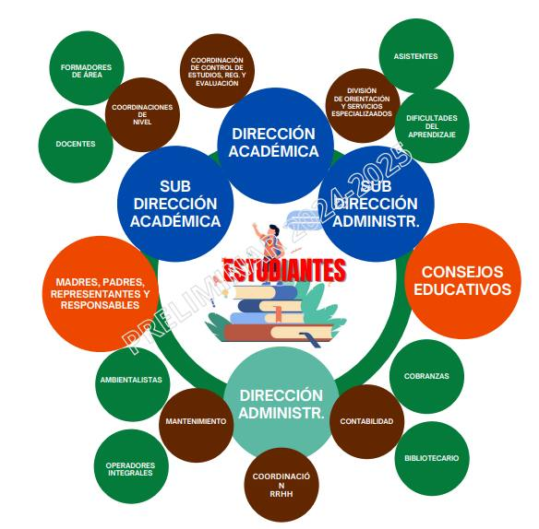
Imagen N°1: Organigrama de la institución.
Fuentes: Colegio Los Cedros (2025).
Localización Geográfica:
Av. Bolívar, con calle 26 Don Bosco. Quinta Auxiliadora. Sector Las Acacias. Valera Edo. Trujillo.
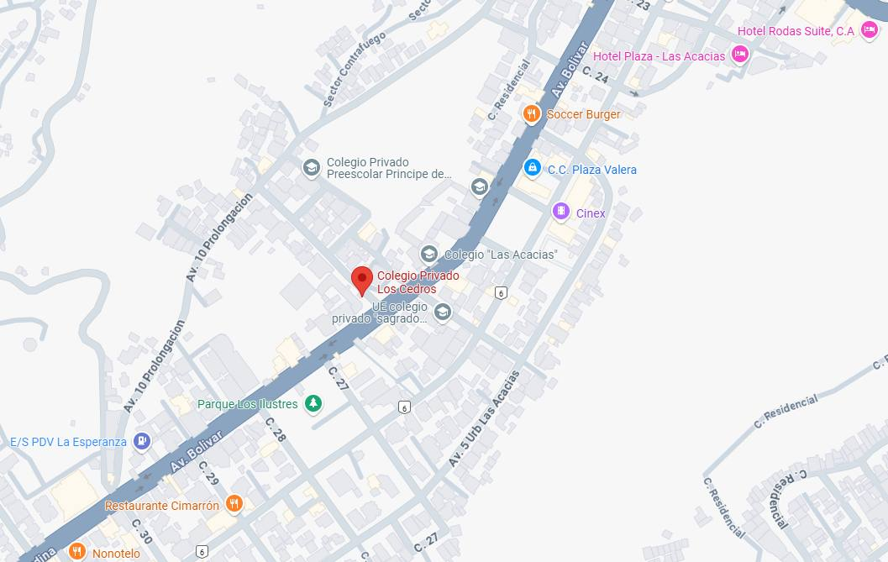
Imagen N°2: Localización geográfica de la institución.
Fuente: Google Maps (2025).
Historia de la vida de la Comunidad u Organización:
El colegio fue fundado en el año 1982, un grupo de padres preocupados por la desaparición de los Colegios Salesiano y Madre Rafols, que deciden unir sus esfuerzos para la creación de un Instituto privada que proporcionará la educación integral de sus hijos. Así nace el Colegio Los Cedros, bajo el nombre de la Asociación Promotora para la Educación Trujillana (APRODET).
Cumpliendo esa meta, visualizaron la necesidad de una Universidad privada que continuara con la formación profesional de sus hijos. Se crea FEVAL y con contactos en diferentes universidades nacionales se establece un vínculo con la Universidad Rafael Urdaneta en Maracaibo y surge la extensión Valera. APRODET participa en la constitución de la Asociación Civil Universidad Valle del Momboy para la primera Universidad Privada en Trujillo: Universidad Valle del Momboy, que se formaliza en octubre 1997.
Los Cedros es el único Colegio Privado en Valera con sede propia, además de ser el más completo porque es el único que abarca desde PRE-escolar hasta 2do. Ciencias.
El Colegio Los Cedros, es un Colegio Privado sin fines de lucro. Todos los ingresos provenientes exclusivamente de la matrícula que cancelan los representantes se reinvierten en Educación.
Organizaciones Vinculadas al Proyecto:
Universidad Politécnica Territorial del Estado Trujillo “Mario Briceño Iragorry”.

Descripción del Diagnostico Situacional:
El proceso del diagnóstico situacional del Colegio Los Cedros se inició el 19 de marzo de 2025, fecha en la que el equipo de investigación realizó una visita al colegio. Durante esta primera etapa, se procedió a la recolección de información relevante en la biblioteca del colegio, con el objetivo de obtener una visión general del contexto educativo y los recursos disponibles.
Posteriormente, el 01 de abril de 2025, se llevó a cabo una entrevista semiestructurada con la Ingeniera Kelly Rivas. A través de esta técnica se obtuvo información detallada sobre los problemas generales y específicos que afectan la infraestructura tecnológica de la institución, abarcando aspectos relacionados con el hardware, software, la red de área local (LAN), la conectividad WiFi y el estado funcional de la página web institucional. La entrevista facilitó la recolección de datos cualitativos esenciales, aportados desde la experiencia directa de un actor clave con conocimiento profundo del entorno tecnológico del colegio.
Con la información obtenida de estas dos etapas, se procedió a la elaboración del presente diagnóstico situacional, cuyo propósito es ofrecer un análisis integral de las fortalezas y debilidades del Colegio Los Cedros, con el fin de identificar áreas de mejora y proponer estrategias orientadas al fortalecimiento de su infraestructura tecnológica y sus procesos administrativos e institucionales.
Problemas generales de la comunidad:
Dentro de los problemas detectados en el Colegio Los Cedros, destaca la inestabilidad de la red, lo que afecta el desarrollo de actividades académicas y administrativas, especialmente en las áreas que dependen del uso de la tecnología.
Por otra parte, la falta de un canal de comunicación claro y eficaz entre la institución y los representantes estudiantiles ha generado desinformación sobre los procedimientos académicos, limitando el acceso oportuno a información relevante.
Problemas en el área de informática:
El área de informática del Colegio Los Cedros enfrenta una serie de deficiencias estructurales y operativas que afectan tanto el proceso educativo como la eficiencia administrativa. Los principales problemas detectados abarcan componentes de hardware, software, conectividad y servicios digitales.
Uno de los aspectos más alarmantes detectados es el estado de la página web del colegio, la cual se encuentra incompleta, con diseño desactualizado, baja funcionalidad y sin actualizaciones periódicas. Esta situación impide que la web cumpla su rol como canal principal de comunicación con los padres, representantes y comunidad educativa. Además, debilita la imagen institucional en entornos digitales, limita el acceso a información clave y reduce el alcance de los servicios virtuales que debería ofrecer la institución. Asimismo, se evidencia la necesidad de rediseñar la página web institucional que proporcione un acceso más efectivo a la información de la institución y facilite la interacción y comunicación a la información de interés al personal directivo, representantes y comunidad en general.
En cuanto al hardware, se constató que varios equipos son obsoletos, con fallas frecuentes en componentes esenciales como fuentes de poder, módulos de memoria RAM, tarjetas madre, entre otros. Esta situación reduce la operatividad de los equipos, dificultando su utilización tanto en actividades pedagógicas como en funciones administrativas.
A nivel de software, se ha observado la pérdida de controladores, lo que impide el uso adecuado de ciertos dispositivos y programas.
En cuanto a la infraestructura de red, se identificó la falta de conectividad y administración de la Red de Acceso Local (LAN) en el Laboratorio de Informática, lo cual imposibilita el trabajo en red, la ejecución de prácticas educativas colaborativas y el acceso estable a Internet. A ello se suma una señal WiFi deficiente o ausente en gran parte del edificio académico, lo que limita el acceso a plataformas virtuales, contenidos educativos digitales y servicios administrativos en línea.
De igual manera no se cuenta con un sistema que permita llevar registrado el control de préstamo de diferentes equipos audiovisuales.
Identificación de las necesidades:
Considerando el diagnóstico situacional realizado utilizando las técnicas e instrumentos de recolección de información, se procede a redactar los principales resultados obtenidos, cuáles son las necesidades o problemas más relevantes que pueden ser canalizadas con el desarrollo del proyecto y como participante del PNF que se puedan abordar.
Página web institucional:
- Creación de una nueva página web con diseño moderno, adaptable y funcional.
- Implementación de un sistema de actualización periódica de contenidos.
- Inclusión de herramientas que fortalezcan la comunicación institucional y la oferta de servicios digitales.
Hardware:
- Sustituir o reparar equipos obsoletos con fallas en fuentes de poder, memoria RAM, tarjetas madre y otros componentes esenciales.
Software:
- Reinstalación y mantenimiento de controladores perdidos.
Infraestructura de red:
- Implementación de una red LAN en el laboratorio de informática con adecuada administración.
- Optimización de la cobertura WiFi en todo el edificio académico para asegurar conectividad estable.
Gestión de equipos audiovisuales:
- Desarrollo de un sistema digital para el registro y control de préstamos de equipos audiovisuales.

Jerarquización y Selección de las necesidades:
De acuerdo con los resultados obtenidos en la identificación de necesidades, se procedió a jerarquizar las principales necesidades identificadas, clasificándolas según su nivel de gravedad e impacto en la comunidad educativa.
Problemas / Necesidades | Leve | Moderado | Grave
Página web insttucional incompleta y desactualizada |  |  | X
Deficiencia de la Red LAN y señal WIFI |  | x
Equipos de hardware Obsoletos |  | x
Pérdida de controladores | x
Ausencia de un sistema de gestión de préstamos de recursos audiovisuales | x

Cuadro N°1: Tabla Jerarquización y Selección de las necesidades.
Fuente: Los Autores (2025).

Árbol de Problemas
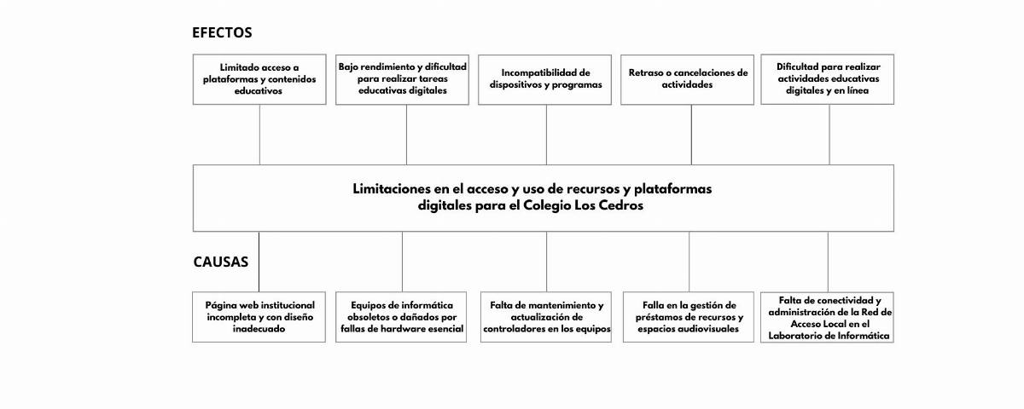
Imagen N°3: Árbol de Problemas.
Fuente: Los Autores (2025).

Árbol de Objetivos
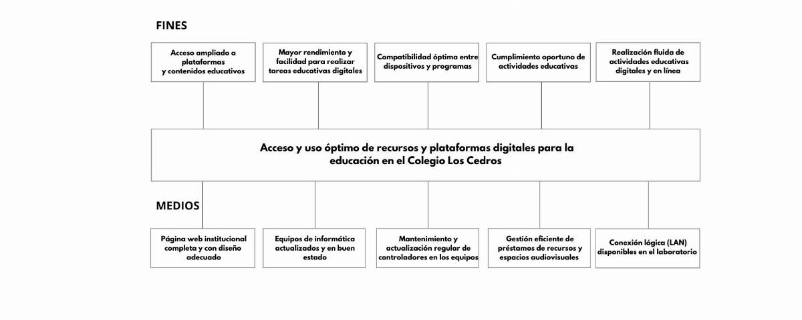
Imagen N°4: Árbol de Objetivos.
Fuente: Los Autores (2025).

Alternativas de Solución
Con base en el diagnóstico situacional realizado, se definen cuatro alternativas estratégicas orientadas a mitigar las deficiencias tecnológicas detectadas en el área de informática del Colegio Los Cedros. Para su evaluación, se aplicaron criterios comparativos que permiten analizar el grado de viabilidad de cada propuesta, considerando tiempo de implementación, costos asociados, impacto tecnológico esperado y nivel de factibilidad.
Tabla de valores de criterios
 |  |  | Escala
Criterios | 1 | 2 | 3 | 4 | 5
Tiempo | Muy largo | Largo | Mediano | Corto | Inmediato
Costo | Demasiado | Costoso | Algo | Poco | Muy Poco
Impacto Tecnológico | Muy corto | Poco | Algo | Alto | Muy Alto
Factibilidad | Muy poco | Poco | Algo | Alto | Muy Alto
Cuadro N°2: Tabla de valores de criterios.
Fuente: Los Autores (2025)

Cuadro de Alternativas de Solución
Medios | Tiempo | Costo | Impacto tecnológico | Factibilidad | Puntaje Final
1. Creación de una nueva Página Web | 3 | 5 | 5 | 5 | 18
2. Implementación de un sistema digital de préstamo de equipos | 3 | 5 | 4 | 4 | 16
3. Instalación y configuración de red LAN en laboratorio de informática | 2 | 2 | 5 | 3 | 12
4. Renovar computadoras y dispositivos clave | 3 | 2 | 4 | 2 | 11
5. Implementar un sistema centralizado de gestión y respaldo automático de controladores. | 3 | 5 | 4 | 3 | 15

Cuadro N°3: Tabla de Alternativas de Solución.
Fuente: Los Autores (2025)
De acuerdo con la evaluación de criterios, la alternativa con mayor puntaje acumulado es el rediseño de la página web institucional funcional, obteniendo un total de 18 puntos. Esta opción combina un alto impacto tecnológico con una factibilidad elevada y un costo relativamente bajo, lo cual la posiciona como la solución más viable y prioritaria para ser implementada en el corto plazo.
Su ejecución permitirá fortalecer la comunicación institucional, mejorar la presencia digital del colegio, y ofrecer servicios virtuales a la comunidad educativa, como consultas académicas, avisos administrativos y espacios de interacción pedagógica.

Justificaciones Impacto Social de la Alternativa de Solución
El Colegio Los Cedros requiere una página web actualizada y funcional para mejorar la comunicación con padres, estudiantes y la comunidad educativa. La página web actual presenta deficiencias estructurales y funcionales, además de estar desactualizada, lo que limita el acceso a información y servicios digitales esenciales. Por esta necesidad, se lleva a cabo el proyecto de creación e implementación de la nueva página web.
Este proyecto es fundamental para fortalecer la presencia digital del colegio, facilitar el acceso a recursos educativos en línea y mejorar la comunicación institucional. A través de la nueva página web, el colegio podrá ofrecer un servicio más eficiente y acorde con las demandas actuales de la educación, beneficiando a toda la comunidad educativa.
Teórico:
El proyecto de la implementación de una nueva página web para el Colegio Los Cedros tiene como objetivo principal aplicar y ampliar conocimientos en desarrollo web, enfocándose en mejorar la funcionalidad, accesibilidad y comunicación digital de la institución. Desde un punto de vista teórico, representa una oportunidad para aprender y poner en práctica técnicas de diseño web orientadas a crear una plataforma clara, sencilla y eficiente, adaptada a las necesidades específicas del colegio y su comunidad educativa.
Además, la iniciativa responde a la necesidad de actualizar y mejorar la infraestructura digital para asegurar un funcionamiento adecuado y efectivo como medio de comunicación institucional. La construcción de un nuevo sitio web se considera una acción clave para revitalizar y fortalecer la plataforma digital del colegio, garantizando que cumpla correctamente su función de facilitar el acceso a la información y los servicios. Este proyecto socio tecnológico servirá de antecedentes a futuras investigaciones en el área.
Técnico:
Se fundamenta en los conocimientos adquiridos en la materia de Ingeniería del Software, junto con habilidades prácticas en desarrollo web, apoyados en metodologías para el análisis, diseño, implementación, pruebas y mantenimiento de sistemas. Todo esto con el fin de garantizar un servicio tecnológico que beneficie al colegio y facilite la comunicación digital entre sus estudiantes, docentes, personal administrativo y padres de familia.
Legal:
Con respecto a los aspectos legales dentro de la realización del proyecto, se tomaron en cuenta varios artículos encontrados en la constitución referentes al uso de herramientas en el área de informática. Destacándose:
La Constitución de la República Bolivariana de Venezuela:
- Artículo 102: Establece que la educación es un derecho humano y un deber social fundamental, siendo obligatoria, democrática y gratuita. Asimismo, el estado asume la responsabilidad de manera ineludible y de gran importancia en todos sus aspectos y formas, utilizándola como herramienta para el avance del conocimiento científico, humanístico y tecnológico en beneficio de la sociedad.
- Artículo 108: Los medios de comunicación social, públicos y privados, deben contribuir a la formación ciudadana. El Estado garantizará servicios públicos de radio, televisión y redes de bibliotecas y de informática, con el fin de permitir el acceso universal a la información. Los centros educativos deben incorporar el conocimiento y aplicación de las nuevas tecnologías, de sus innovaciones, según los requisitos que establezca la ley.
- Artículo 110: El Estado reconocerá el interés público de la ciencia, la tecnología, el conocimiento, la innovación y sus aplicaciones y los servicios de información necesarios por ser instrumentos fundamentales para el desarrollo económico, social y político del país, así como para la seguridad y soberanía nacional. Para el fomento y desarrollo de esas actividades, el Estado destinará recursos suficientes y creará el sistema nacional de ciencia y tecnología de acuerdo con la ley. El sector privado deberá aportar recursos para las mismos. El Estado garantizará el cumplimiento de los principios éticos y legales que deben regir las actividades de investigación científica, humanística y tecnológica. La ley determinará los modos y medios para dar cumplimiento a esta garantía.
La Ley Orgánica de Ciencia, Tecnología e Innovación:
- Artículo 2: Interés público las actividades científicas, tecnológicas, de innovación y sus aplicaciones son de interés público y de interés general.
- Artículo 3: Sujetos de esta ley, forman parte del Sistema Nacional de ciencia, tecnología e Innovación las instituciones, públicas o privadas que generen y desarrollen conocimientos científicos y tecnológicos, como proceso de innovación y las personas que se dediquen a la planificación, administración, ejecución y aplicación de actividades que posibiliten la vinculación efectiva entre la ciencia, la tecnología y la sociedad actual aspectos los sujetos que forman parte del sistema son:
Las personas públicas o privadas qué realicen actividades de ciencia, tecnología, innovación y sus aplicaciones.
- Artículo 5: Las actividades de ciencia tecnología y sus aplicaciones, así como la utilización de los resultados deben estar encaminadas a contribuir con el bienestar de la humanidad, la reducción de la pobreza, el respeto a la dignidad, a los derechos humanos y a la preservación.

Participante Comunidad: (Vinculación PSIT, Servicio Comunitario y prácticas profesionales)
Mediante el diagnóstico previamente realizado, hemos podido identificar las principales necesidades en el área de informática de la institución. En este sentido, el proyecto socio-tecnológico busca dar respuesta directa a la comunidad, contribuyendo al fortalecimiento de la comunicación institucional y a la presencia digital del colegio.
De igual manera, resaltamos la importancia del proyecto socio-tecnológico, no solo como una experiencia académica, sino también como una contribución social que genera beneficios directos a la comunidad. Cabe destacar el apoyo brindado por la institución y sus trabajadores, quienes han facilitado la información necesaria para el desarrollo del proyecto, fortaleciendo así la vinculación entre universidad y comunidad.
Líneas de Investigación del PNF, área de conocimiento y unidades curriculares asociadas al PSI/T:
Esta investigación se llevó a cabo en el Colegio Los Cedros. El Proyecto Socio Tecnológico se sustenta principalmente en la línea de investigación de Aplicación Web, ya que aborda la planificación, diseño e implementación de una página web institucional como estrategia para mejorar la comunicación y fortalecer la presencia digital de la institución.
En este sentido, se aplicaron conocimientos adquiridos en diversas unidades curriculares del PNFI. La asignatura Ingeniería de Software aportó las bases metodológicas para el análisis de requerimientos, el diseño estructurado y la validación de la solución informática. Por su parte, Programación II permitió desarrollar las competencias necesarias para la codificación y funcionamiento del sistema, mientras que Bases de Datos ofreció las herramientas para organizar, estructurar y gestionar la información de manera eficiente.
Este proyecto socio tecnológico corresponde a la línea de investigación sistemas de información y modelado de datos, y pertenece al área de ingeniería del software.

Beneficiarios:
Dentro de los beneficiarios directos se encuentran:
- Colegio Los Cedros.
- Estudiantes que realizan el proyecto. Comunidad del Colegio Los Cedros.
Beneficiarios indirectos:
- Universidad Politécnica Territorial del Estado Trujillo “Mario Briceño Iragorry (UPTTMBI).

Propósitos u Objetivos

General
Implementar una Página Web para el Colegio Los Cedros.

Específicos
Diagnosticar mediante una entrevista semiestructurada las problemáticas actuales de la página web en el Colegio Los Cedros.
Determinar los requerimientos funcionales y no funcionales para la implementación de la página web.
Diseñar los módulos para la implementación de la página web.
Codificar los módulos del sistema.
Implantar la página web del Colegio Los Cedros.
Comprobar la funcionalidad de la página web para la comunidad educativa.
Capacitar al personal del colegio sobre la funcionalidad de la página web.

PARTE II

MARCO REFERENCIAL

Según Rodríguez y Silva (2022), el marco teórico de un proyecto socio-tecnológico es el sistema de conceptos, teorías, investigaciones previas y postulados que sustentan, contextualizan y dan sentido a la propuesta tecnológica en relación con la problemática social que busca abordar. No se trata solo de una revisión bibliográfica, sino de un entramado conceptual que justifica las decisiones de diseño, implementación y evaluación, y que permite comprender las interacciones entre la tecnología, la sociedad y el entorno.
Antecedentes:
Según, Briceño, Contreras, Alburguez (2023). Realizó un proyecto titulado, Sitio Web para el CLPP del Estado Trujillo. Para los trabajadores de la COMUNICACIÓN DEL CONSEJO LOCAL DE PLANIFICACIÓN PÚBLICA (CLPP), Valera Estado Trujillo el cual se encuentra ubicado: Av 12 entre calle 4 y 5 en el centro comercial “Alce” segundo piso loca 2-17el objetivo principal fue desarrollar una interfaz de información para brindar calidad de contenidos para la comunidad en general.
Se observa, cómo los sitios Web sirven de enlace comunitario a través de sus instituciones públicas para mostrar a través de noticias todo lo acontecido en materia laborar, de vialidad, proyectos, salud, infraestructura, servicios públicos, entre otros; su finalidad es generar una buena información y entre sus ventajas bien sea como plataforma de divulgación de la información permite estar más en contacto, con el público en general, así también, como medio publicitario, para darse a conocer como una gran consejo de planificación pública.
En tal sentido, se seleccionó como primer antecedente debido a la alta relación con respecto a las interrogantes planteadas en esta investigación, acerca de desarrollo de sitios web para optimizar la comunicación entre las comunidades. Así también, se tomó en cuenta la asignación, y el desarrollo de la metodología del enfoque del marco lógico desarrollada en dicho proyecto el cual fue de gran ayuda.
Para, Terán, Valero (2019). Desarrolló un sitio web informativo para la Universidad Valle del Momboy del estado Trujillo, cómo metas específicas se analizaron los requerimientos y especificaciones necesarias para el sitio, se diseñó una estructura e identidad digital adecuada y se implementó en la institución.
Para tal fin, utilizaron Wordpress como un gestor de contenidos que resalta por su flexibilidad, para la creación de este sitio web se utilizó lenguaje de etiqueta HTML, lenguaje de diseño (CSS), de igual modo los lenguajes de programación Javascript, PHP, Jquery, Framework Bootstrap El Mockup del sitio tuvo un diseño innovador y dinámico, contiene un menú con el logo de la institución, una slider principal, slider de noticias, banner de redes sociales y un footer muy completo.
Se pudo evidenciar que el desarrollo de este sitio fue muy favorable, debido a que la universidad cuenta con una herramienta de divulgación que cumple con las necesidades de la comunidad universitaria. Por la similitud en cuanto a los lenguajes aplicados es de gran relevancia para nuestro proyecto.
Laviosa y Castañón (2022) desarrollaron el "Diseño de un Prototipo de Página web para el Jardín de Infancia Colegio Schonthal", con el objetivo de elaborar un prototipo de página web para el Jardín de Infancia Colegio Schönthal. Se eligió un problema operativo viable, el cual era la carencia de un diseño de página web para la Institución, para darle una solución práctica. Los objetivos específicos para lograr el proyecto fueron: - Definir las necesidades e intereses de la comunidad educativa con respecto a la elaboración de una página web para el colegio. - Estructurar los contenidos necesarios para la elaboración de la página web acorde a las necesidades detectadas.
Diseñar un prototipo de la página web. El tipo de investigación fue Proyecto Factible, porque se elaboró un prototipo de página web como una posible solución a un problema, que puede llevarse a la práctica, así mismo, la investigación tuvo un diseño De Campo, debido a que se recolectó información a una muestra de la comunidad educativa de la Institución mediante un instrumento diseñado para esta investigación. La investigación fue desarrollada en tres etapas, en la Etapa 1 se realizó el proceso de búsqueda, selección, análisis y redacción de la información necesaria para realizar el marco teórico, metodológico, así como también documentación sobre diseño web. En la Etapa 2, se llevó a cabo el desarrollo del marco metodológico en lo que se refiere a diseñar, aplicar y recolectar los instrumentos a una muestra seleccionada para dicho fin, y se pudo analizar los resultados recabados. En la Etapa 3, se presentaron los resultados que arrojaron los instrumentos con sus respectivas conclusiones. Además, se realizó el diseño del prototipo de página web para el colegio Schönthal, en base a las necesidades e intereses en cuanto a contenido, detectados en la comunidad educativa que participó como muestra. Se pudo concluir con esta investigación, que el diseño de página web para el J.I Colegio Schönthal debe resumir la información más relevante del colegio, debe contener galería de imágenes, correo electrónico, e información sobre los eventos y actividades especiales. El diseño gráfico debe ser atractivo al público, acorde a lo que refleja la institución. Además, es importante la constante actualización y evaluación de la página. Con relación al objetivo general de la investigación, se logró un diseño sencillo pero completo, integrando la información esencial, importante y necesaria para iniciar un proyecto de página web.
Bases Teóricas o Conceptuales:
Importancia de la Presencia Digital Institucional:
Stallions Teachers (2021) destaca que la presencia digital es fundamental para las instituciones educativas modernas, ya que permite no solo ampliar el acceso a la educación, sino también fortalecer la comunicación y el vínculo con estudiantes, docentes y la comunidad en general. En un contexto donde la educación en línea y las habilidades digitales son cada vez más demandadas, contar con plataformas digitales robustas y accesibles se convierte en una estrategia clave para garantizar la continuidad educativa y la inclusión.
Aplicación Web:
Según Quality Devs (2024), una aplicación web es una herramienta digital que opera principalmente a través de un navegador, sin necesidad de instalación en el dispositivo. Estas aplicaciones permiten a los usuarios interactuar y realizar tareas directamente desde el navegador, ofreciendo una experiencia funcional similar a la de una aplicación nativa. Se desarrollan con tecnologías estándar como HTML, CSS y JavaScript, y pueden cubrir múltiples funciones, desde la edición de documentos hasta la gestión de bases de datos.
Características de Aplicación Web:
- Interfaz fácil de usar
- Alto rendimiento y velocidad
- Escalabilidad
- Medidas de seguridad solida
- Compatibilidad multiplataforma
- Gestión eficiente de base de datos
- Integraciones de terceros
- Funcionalidad en tiempo real
- Arquitectura optimizada para SEO
- Soporte y mantenimiento al cliente confiables
Tipos de Aplicación Web.
Aplicaciones Web Estática:
Se caracterizan por tener un contenido fijo y no interactivo, por lo que son comunes para mostrar información básica en blogs, porfolios o landing pages informativas. La ventaja es que son rápidas y de fácil lectura, aunque no tienen mucha interactividad y su contenido es poco personalizable.
Aplicaciones Web Dinámica:
Su contenido cambia en respuesta a las interacciones del usuario y se basan en bases de datos y scripts del lado del servidor para generar ese dinamismo. Usan tecnologías como AJAX para actualizar el contenido sin recargar la página. Algunos ejemplos son los foros o las redes sociales, sitios altamente interactivos y con una personalización del contenido en tiempo real. Eso sí, son más complejas de desarrollar y mantener.
Aplicaciones Web de Multiples Paginas (MPA):
Su estructura es la tradicional, con múltiples páginas HTML para que cada acción del usuario cargue una nueva página del servidor. Se puede apreciar en e-commerce, portales de noticias o plataformas educativas, lugares con un SEO sencillo, aunque con una experiencia de flujo menos fluida.
Aplicaciones Web Progresivas (PWA):
Son aplicaciones que ofrecen una experiencia similar a las aplicaciones nativas, pues utilizan tecnologías como Service Workers y Manifiesto de Aplicación Web para funcionar online y recibir notificaciones push. Es el caso de Pinterest o Starbucks, que además poseen una experiencia de usuario nativa y son más rápidas. Aun así, requieren un conocimiento avanzado para poder implementarlas y tienen algunas limitaciones funcionales si las comparamos con las aplicaciones nativas.
Aplicaciones Web en Tiempo Real:
Son aquellas enfocadas en proporcionar actualizaciones instantáneas basadas en datos en tiempo real. Utilizan tecnologías de comunicación bidireccional para mejorar la experiencia de usuario, y requieren de una infraestructura robusta para manejar conexiones continuas. Aplicaciones de chat como WhatsApp Web o videojuegos online son algunos ejemplos.

Lenguaje de programación:
Augé (2022) describe que un lenguaje de programación, en palabras simples, es el conjunto de instrucciones a través del cual los humanos interactúan con las computadoras. Los lenguajes de programación permiten a las computadoras procesar de forma rápida y eficientemente grandes y complejas cantidades de información. Existen docenas de lenguajes de programación utilizados en la industria hoy en día. Algunos lenguajes de programación populares incluyen C++, C#, Visual Basic, Go, Ruby, JavaScript, Java y Python, html, por mencionar algunos Augé (2022).
Metodología XP (Extreme Programming):
Según Hernández (2023), la programación extrema (XP) es una metodología de desarrollo de software que comprende fases rigurosas y precisas para garantizar la calidad del producto final. Este enfoque se caracteriza por su flexibilidad y simplicidad, lo que facilita la rápida adaptación a cambios en cualquier etapa del desarrollo.
Principios Clave de XP:
- Comunicación: Fomenta una comunicación abierta y constante entre todos los miembros del equipo.
- Simplicidad: Se enfoca en hacer solo lo necesario para cumplir con los requisitos actuales, evitando la sobrecarga.
- Retroalimentación: Se utilizan ciclos cortos de desarrollo para obtener feedback frecuente del cliente.
- Coraje: Se fomenta la valentía para hacer cambios en el código y en los requisitos cuando sea necesario.
- Respeto: Se promueve un ambiente de respeto mutuo entre todos los miembros del equipo.
Prácticas de XP:
- Desarrollo Iterativo e Incremental: Se desarrollan funcionalidades en iteraciones cortas, permitiendo ajustes rápidos.
- Programación en Pareja: Dos desarrolladores trabajan juntos en una misma estación de trabajo, mejorando la calidad del código y la colaboración.
- Integración Continua: El código se integra y prueba frecuentemente para detectar errores rápidamente.
- Pruebas Automatizadas: Se escriben pruebas automatizadas antes del código (Test-Driven Development, TDD) para asegurar que cada nueva funcionalidad funciona como se espera.
- Refactorización: Se mejora constantemente el código existente sin cambiar su funcionalidad.

PARTE III

MARCO METODOLOGICO
En esta parte se planteada la metodología para alcanzar el objetivo del proyecto socio tecnológico, se responde cuál es la modalidad metodológica que seguir, tipo de investigación, cuáles son las técnicas e instrumentos de recolección de información, así mismo las técnicas para analizar la información y el procedimiento.

Tipo de Investigación
El presente Proyecto Socio-Tecnológico se enmarca en el paradigma cualitativo, ya que busca comprender y describir la problemática identificada en el área de informática del Colegio Los Cedros, a partir de la información recolectada directamente de la realidad.
De acuerdo con la fuente de datos, corresponde a una investigación de campo, pues se aplicó una entrevista semiestructurada a un actor clave de la institución y se realizaron observaciones directas que permitieron obtener información precisa sobre la situación tecnológica.
En cuanto a su alcance, se clasifica como una investigación descriptiva, al centrarse en caracterizar las deficiencias presentes en la comunicación institucional y en la página web, con el propósito de fundamentar la propuesta socio-tecnológica de rediseño.

Técnica e instrumento de recolección de información
De acuerdo con el diseño metodológico establecido, fue necesario seleccionar las técnicas de recolección de datos que permitieran obtener información directamente de la realidad del Colegio Los Cedros, a fin de cumplir con los objetivos del Proyecto Socio-Tecnológico.
En este sentido, se emplearon las siguientes técnicas:
- Entrevista semiestructurada: aplicada a un actor clave de la institución (Ing. Kelly Rivas), con el propósito de identificar las principales problemáticas en el área de informática y comunicación institucional. Como instrumento se utilizó una guía de entrevista, compuesta por preguntas abiertas y flexibles que facilitaron la obtención de información cualitativa relevante.
- Observación directa: realizada en los espacios del área de informática del colegio, con la finalidad de constatar el estado de los equipos, la conectividad y la situación de la página web institucional. Como instrumento se empleó una guía de observación, que permitió registrar de manera organizada los hallazgos obtenidos durante el proceso.
Estas técnicas e instrumentos se conciben como los medios que posibilitaron la interacción entre los investigadores y la comunidad, garantizando la recolección de datos necesarios para sustentar el diagnóstico y orientar la propuesta socio-tecnológica.

Técnica de procesamiento y análisis de datos
Culminada la recolección de los datos, es imprescindible revisar, ordenar, clasificar y tabular los resultados obtenidos con el fin de analizarlos con mayor facilidad y comprensión. Es así como, Palella y Martins (2006, p.186) señalan que existen “una serie de etapas que conducen a interpretar y discutir la información recogida mediante la aplicación de los instrumentos”. Con respecto al proyecto socio tecnológico, se analizaron los resultados estableciendo la relación entre los datos obtenidos con las bases conceptuales que sustentan el PST en función de dar respuesta a los objetivos planteados.

PARTE IV

PRODUCTO FINAL

Descripción del Plan de Acción:
El plan de acción representa un camino que conduce a la solución de las problemáticas identificadas por los actores sociales del Colegio Los Cedros, organizando las actividades necesarias para lograr la transformación tecnológica y comunicacional deseada. Constituye una herramienta fundamental que orienta el proceso de cambio, permitiendo planificar, ejecutar y evaluar las acciones destinadas a mejorar la presencia digital de la institución y optimizar la comunicación con la comunidad educativa.
Desde esta perspectiva, el plan de acción se concibe como una estrategia organizada que guía el proceso de implementación de la página web institucional, estructurando las etapas, los responsables, los recursos y los tiempos necesarios para alcanzar los objetivos establecidos en el proyecto socio-tecnológico. De igual manera, promueve la interacción entre los participantes y la comunidad, fortaleciendo los lazos de cooperación y fomentando la participación activa en el proceso de transformación digital.
El presente plan tiene como propósito principal dar respuesta a la necesidad del Colegio Los Cedros de contar con una plataforma web moderna y funcional, que facilite la difusión de información académica, impulsando la innovación tecnológica dentro de la institución.

Plan de Acción
Objetivo General: Implementar una Página Web para el Colegio Los Cedros.
Objetivos Específicos | Actividad realizada | Recursos / Herramientas | Responsables | Fecha / Duración
Diagnosticar las necesidades tecnológicas del Colegio Los Cedros. | - Realizar entrevista semiestructurada y observaciones en el área de informática.  - Identificar las deficiencias en la página web anterior. | Guía de entrevista, cuaderno de notas | Equipo desarrollador / Ing. Kelly Rivas | 1 día (01 de abril de 2025)
Diseñar la estructura visual y funcional del sitio web. | Elaborar bocetos del diseño y definir los módulos principales (eventos, galería e información institucional). | Computadoras, software de diseño (Visual Studio Code). | Equipo desarrollador | 2 semanas (Del 22 de mayo al 05 de junio de 2025)
Codificar y construir los módulos del sistema web. | - Programar las interfaces utilizando HTML, CSS, PHP, MySQL y JavaScript.  - Crear y configurar la base de datos. | Visual Studio Code, XAMPP, phpMyAdmin, navegador web. | Equipo desarrollador | 3 semanas (Del 02 de octubre al 24 de octubre de 2025)
Realizar pruebas de funcionalidad. | - Aplicar pruebas de caja blanca y caja negra.  - Verificar la operatividad del sistema. | Computadora, servidor local. | Equipo desarrollador | 1 semana (Del 25 al 31 de octubre de 2025).
Entregar el sistema web a la institución. | - Entrega organizada de los archivos del sistema (páginas, scripts, imágenes y base de datos SQL). | Archivos fuente, base de datos SQL. | Equipo desarrollador / Ing. Kelly Rivas (recepción). | 1 día (10 de noviembre de 2025)
Formalizar la entrega del sistema web. | - Elaborar y firmar el Acta de Implementación, dejando constancia de la entrega oficial del proyecto. | Acta impresa, bolígrafos. | Equipo desarrollador / Ing. Kelly Rivas. | 1 día (14 de noviembre de 2025)
Cuadro N°4: Plan de Acción.
Fuente: Los Autores (2025).

DESARROLLO DE LA PROPUESTA
Necesidad del Colegio Los Cedros:
El Colegio Los Cedros requiere la implementación de una página web institucional, con el objetivo de ofrecer información clara y relevante sobre la institución, al mismo tiempo fortalecer su presencia digital y mejorar la comunicación con la comunidad educativa.
Del análisis efectuado se determinó que la página web constituye un recurso indispensable para centralizar la información institucional, incluyendo la misión, visión, reseña histórica, ubicación y datos de contacto, así como para publicar eventos y una galería de imágenes que reflejen las actividades escolares. De igual manera, se identificó la importancia de incorporar un panel administrativo que permita al personal autorizado gestionar los contenidos del sitio (usuarios, eventos e imágenes) sin depender de soporte técnico externo.
El diseño de la página web tiene como propósito presentar una interfaz moderna y fácil de utilizar, incorporando una identidad visual coherente con el Colegio Los Cedros. Para ello, se emplearán colores institucionales armoniosos, tipografía clara y legible, además de imágenes alusivas a la institución que aporten dinamismo y atractivo visual. Con estas características, se busca favorecer la experiencia del usuario, mejorar la interacción con el sitio y asegurar que el acceso a la información sea confiable, seguro y de sencilla navegación.
APLICACIÓN DE LA METODOLOGÍA (EXTREME PROGRAMMING XP) EXPLICANDO CADA FASE SEGÚN EL INFORME YA REALIZADO
Fase 1: Planeación
Antes de iniciar el diseño y desarrollo, es fundamental recopilar información exhaustiva sobre la Institución y sus objetivos. En esta fase, nos centramos en el análisis de la institución donde se implementará el proyecto socio-tecnológico, con el fin de desarrollar una metodología de trabajo adecuada a nuestras necesidades y a las de la comunidad, asegurando así un inicio exitoso del proyecto. Nos enfocamos en:
- Identificar las necesidades de la comunidad.
- Proporcionar alternativas de soluciones para las problemáticas identificadas.
- Establecer una metodología que facilite el logro de los objetivos propuestos.
Este enfoque asegura una planificación efectiva y nos permite comprender los requerimientos necesarios para la implementación del sitio web, así como los procedimientos de trabajo durante su desarrollo.
Especificaciones para la Página Web:
- Incluir información detallada sobre el Colegio.
- Facilitar al personal técnico la capacidad de revisar, actualizar y editar el contenido del sitio web según sea necesario.
Objetivo: Definir claramente los propósitos del sitio web institucional, como incrementar la visibilidad de la institución.
Acciones:
- Identificar y documentar los requisitos funcionales y no funcionales del sitio web.
- Establecer prioridades basadas en los objetivos y requisitos identificados.
Requerimientos del sistema:
Requerimientos funcionales:
- Mostrar información institucional (misión, visión, reseña histórica, ubicación y contactos).
- Permitir la publicación de eventos relevantes para la comunidad educativa.
- Incluir una galería de imágenes con contenido visual de las actividades institucionales.
- Contar con un sistema de inicio de sesión (login) exclusivo para el administrador del sitio web.
- Disponer de un panel administrativo con tres módulos principales:
  - Módulo de eventos: permite agregar, editar y eliminar eventos institucionales.
  - Módulo de galería de imágenes: posibilita cargar, actualizar y eliminar fotografías.
  - Módulo de usuarios: gestiona los usuarios con acceso al panel administrativo (crear, modificar o eliminar cuentas).
- Incorporar una base de datos destinada al almacenamiento y administración de los eventos, las imágenes de la galería y los usuarios del sistema.
Requerimientos no funcionales:
- Interfaz intuitiva y de fácil navegación.
- Coherencia visual con los colores y la identidad institucional del Colegio Los Cedros.
- Eficiencia en la carga de las páginas y estabilidad en la conexión al servidor.
Fase 2: Diseño
En esta fase se definió la estructura general del sitio web institucional del Colegio Los Cedros, tomando como base los requerimientos funcionales y no funcionales identificados en la etapa de Planeación. El diseño abarcó tanto los aspectos visuales y de navegación del sitio como la organización de la base de datos, asegurando coherencia entre la presentación del contenido y su gestión interna.
2.1 Diseño visual:
Paleta de Colores Institucional:
- Rojo Institucional (#d40000): Utilizado como color principal para destacar elementos importantes y reforzar la identidad visual del colegio.
- Amarillo Institucional (#ffea05): Empleado como color secundario para botones de acción y elementos que requieren atención especial.
- Fondo Degradado: linear-gradient(135deg, #f8f9fa 0%, #e9ecef 100%) - fondo principal que proporciona profundidad visual.
Sistema de Tipografía:
- Área Pública: font-family: Source Serif Variable - Tipografía serif elegante que transmite seriedad y tradición académica, utilizada en todas las secciones accesibles al público general.
- Área Administrativa: font-family: 'Segoe UI', Tahoma, Geneva, Verdana, sans-serif - Tipografía sans-serif funcional y moderna, priorizando la usabilidad y eficiencia en las tareas de gestión.
Principios de Diseño Aplicados:
- Consistencia en la identidad visual: Implementación uniforme de la paleta de colores institucionales en todas las secciones del sitio web.
- Tipografía diferenciada por contexto: Uso de fuentes específicas según el tipo de usuario y sus necesidades.
- Navegación fácil de entender:
- Visitantes normales: menú completo para explorar el colegio.
- Administradores: panel sencillo para gestionar contenido.
- Cada quién tiene lo que necesita.
- Diseño pensado en el usuario: Todo está organizado para que cualquier persona pueda usar el sitio web sin complicaciones.
2.2 Elementos comunes:
Barra de Navegación - Área Pública:
- Logo + "Colegio Los CEDROS" a la izquierda (actúa como enlace a la página principal).
- Menú completo: "Inicio, Quiénes Somos, Eventos, Galería, Login".
- Colores: Rojo (#d40000), amarillo (#ffea05) y blanco (#ffffff) en las letras.
- Interactividad:
- Logo: Al pasar el cursor, se amplía ligeramente sin cambiar de color.
- Texto "COLEGIO LOS CEDROS": Al pasar el cursor, se amplía ligeramente y cambia a color amarillo (#ffea05).
- Textos del menú (Inicio, Quiénes Somos, Eventos, Galería, Login): Al pasar el cursor, se amplían ligeramente y cambian a color amarillo (#ffea05).
Barra de Navegación - Área Administrativa:
- Logo + "Colegio Los CEDROS" a la izquierda (actúa como enlace al Panel Principal).
- Sin menú extendido - navegación mediante panel de control interno.
- Mismos colores institucionales manteniendo coherencia visual.
- Interactividad:
- Logo: Al pasar el cursor, se amplía ligeramente sin cambiar de color.
- Texto "COLEGIO LOS CEDROS": Al pasar el cursor, se amplía ligeramente y cambia a color amarillo (#ffea05).
2.3. Diseño de Páginas - Área Pública:
Página Principal (INDEX):
Función: Es la página principal o de bienvenida del sitio web. Su objetivo es introducir a los usuarios a la institución y ofrecerles las opciones principales de navegación.
Características:
- Título Principal: “Formación integral para toda la vida"
- Subtítulo: “Nuestro Colegio!”
- Descripción: “Comprometidos con la formación de seres humanos íntegros, capaces de pensar, decidir y construir. No solo educamos, transformamos vidas a través del conocimiento, lo valores y la comunidad.”
- Barra Inferior: Se visualizan los botones de acción que llevan a sus redes sociales (Instagram, Tik Tok, Youtube), también sea aprecia la dirección exacta del colegio, además se muestra el número de contacto y correo de la institución.
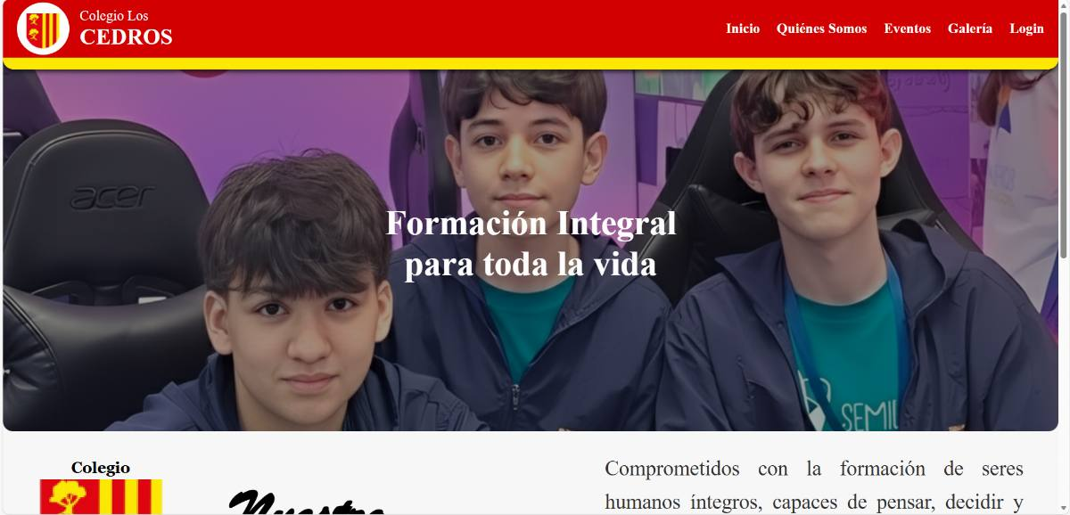
Imagen N°5: Página Principal del Colegio Los Cedros.
Fuente: Los Autores (2025).
Página de Información (Información/Quiénes somos)
Función: Tiene como objetivo informar a los visitantes sobre la institución, su misión, visión y reseña histórica. Es la sección "Quiénes somos".
Características:
Título: "Quiénes somos”.
Contenido Descriptivo: Es el Colegio Los Cedros, nos dedicamos a la formación de seres humanos íntegros, fomentando valores, conocimientos y habilidades que le permitan transformar su entorno con responsabilidad y compromiso.
Nuestra institución se fundamenta en principios de excelente académica, respeto, trabajo en equipo y amor por el aprendizaje. Creemos que cada estudiante es único, por lo que promovemos un ambiente inclusivo, seguro y lleno de oportunidades.
Título: "Misión”.
Contenido Descriptivo: Organizar el trabajo escolar con el fin de estimular la cooperación como un medio para lograr una educación integral, que permita a los alumnos enfrentar los problemas de cada día haciéndolos capaces de tomar decisiones responsables ajustadas a una buena escala de valores.
Tìtulo: “Visión”.
Contenido Descriptivo: El fin de la educación que promueve APRODET es formar integralmente hombres y mujeres a través de un programa, abierta a la cultura universal que los prepare para aportar los mejores de sus posibilidades al desarrollo de la sociedad. Auténticos depositarios y transmisores de los valores, sociales y profesionales.
Título: “Reseña Histórica”
Contenido Descriptivo: El colegio fue fundado en el año 1982, por un grupo de padres preocupados por la desaparición de los Colegios Salesiano y Madre Rafols, que deciden unir sus esfuerzos para la creación de un Instituto privado que proporcionará la educación integral de sus hijos. Así nace el Colegio Los Cedros, bajo el nombre de la Asociación Promotora para la Educación Trujillana (APRODET).
Cumpliendo esa meta, visualizaron la necesidad de una Universidad privada que continuara con la formación profesional de sus hijos. Se crea FEVAL y con contactos en diferentes universidades nacionales se establece un vínculo con la Universidad Rafael Urdaneta en Maracaibo y surge la extensión Valera. APRODET participa en la constitución de la Asociación Civil Universidad Valle del Momboy para la primera Universidad Privada en Trujillo: Universidad Valle del Momboy, que se formaliza en octubre 1997.
Los Cedros es el único Colegio Privado en Valera con sede propia, además de ser el más completo porque es el único que abarca desde PRE-escolar hasta 2do. Ciencias.
El Colegio Los Cedros, es un Colegio Privado sin fines de lucro. Todos los ingresos provenientes exclusivamente de la matrícula que cancelan los representantes se reinvierten en Educación.
Barra Inferior: Al igual que la pantalla de inicio se muestran los botones de acción que llevan a sus redes sociales (Instagram, TikTok, Youtube), la dirección del colegio, su número de contacto y el correo.
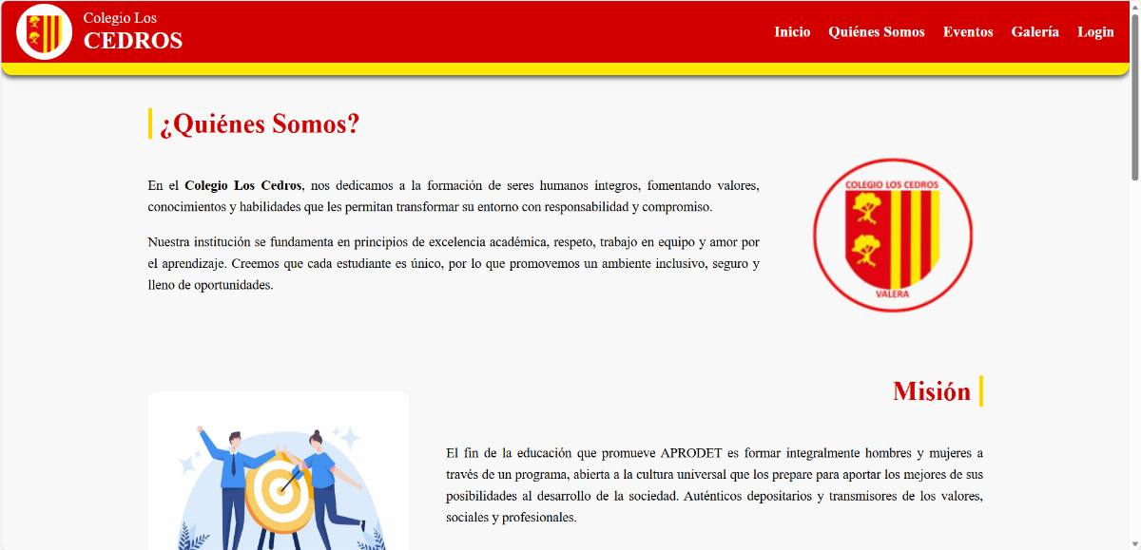
Imagen N°6: Página de Quiénes Somos.
Fuente: Los Autores (2025).

Página de Eventos:
Función: Permite a los usuarios consultar los eventos y actividades institucionales del Colegio Los Cedros, tales como actos culturales, jornadas deportivas, celebraciones académicas y actividades de integración. Su objetivo es mantener informada a la comunidad educativa sobre las actividades más relevantes del colegio.
Características:
- Título principal: “Próximos Eventos”.
- Sección de eventos: Disposición en tarjetas (cards) interactivas con imágenes
- Contenido de cada tarjeta:
- Imagen representativa del evento.
- Título del evento.
- Breve descripción.
- Fecha del evento.
- Indicador de proximidad:
    - "¡Es hoy!" - Para eventos del día actual.
    - "¡Mañana!" - Para eventos del día siguiente.
    - "En X días" - Para eventos entre 2 y 7 días.
    - Sin indicador - Para eventos mayores a 7 días.
- Funcionalidad interactiva: Al hacer clic en cualquier tarjeta de evento, se despliega una vista ampliada con:
- Imagen en tamaño completo.
- Título del evento.
- Descripción detallada
- Integración de datos: La información mostrada proviene del registro de eventos almacenado en la base de datos, lo que permite mantener actualizada la programación institucional
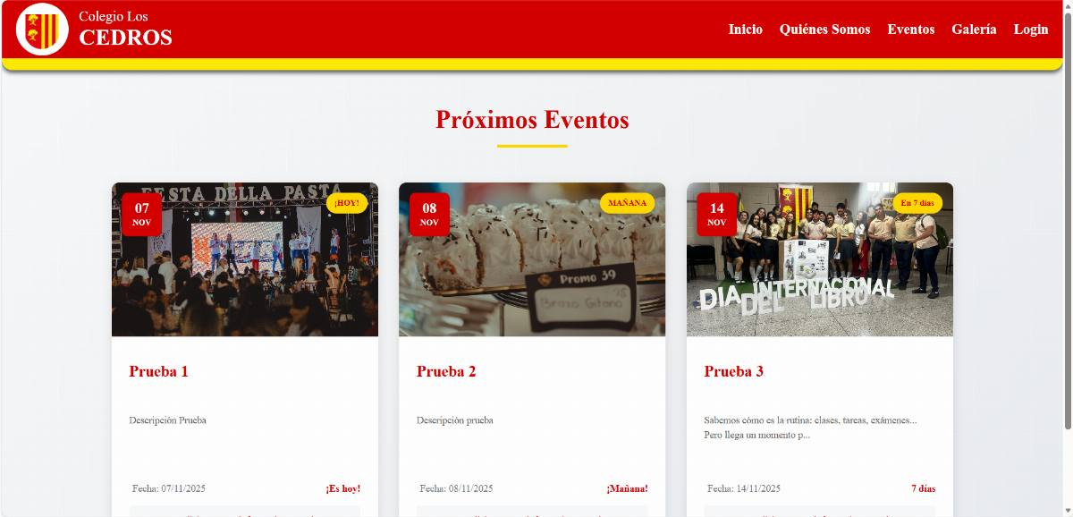
Imagen N°7: Página de Eventos.
Fuente: Los Autores (2025).

Página de Galería:
Función: Tiene como propósito mostrar de manera visual las actividades académicas, culturales, deportivas y sociales realizadas por el Colegio Los Cedros. Permite que la comunidad educativa observe los momentos más destacados de la institución a través de fotografías organizadas y actualizadas periódicamente.
Características:
- Título principal: “Galería de Imágenes”.
- Sección de galería: Disposición en tarjetas (cards) con imágenes. Cada tarjeta muestra: una fotografía institucional, la fecha de cuando se subió la foto, bordes redondeados, ligera sombra y separación uniforme entre columnas.
- Interactividad:
- Al hacer clic en cualquier imagen, se despliega una vista ampliada.
- Cierre con botón "X" o haciendo clic fuera de la imagen.
- Gestión dinámica de contenido: Las imágenes se cargan desde la base de datos del sitio web, lo que facilita la incorporación, actualización y eliminación de fotografías sin necesidad de modificar el código fuente.
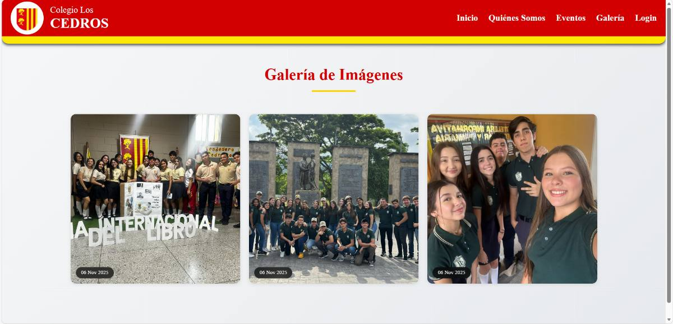
Imagen N°8: Página de la Galería de Imágenes.
Fuente: Los Autores (2025).

Página de Inicio de Sesión (LOGIN):
Función: Esta página permite que únicamente los usuarios autorizados puedan acceder al sistema. Es la puerta de entrada a las secciones privadas del sitio web, destinadas a la administración y gestión interna del Colegio Los Cedros. Usuarios sin credenciales válidas no podrán ingresar ni visualizar el contenido restringido.
Características:
- Título principal: "Iniciar Sesión".
- Formulario de ingreso: Contiene los siguientes campos:
- Usuario: Campo de texto para ingresar el nombre de usuario.
- Clave: Campo de tipo contraseña para ingresar la clave de acceso.
- Botón “Enviar”: Permite validar las credenciales ingresadas.
- Validación: El formulario se conecta con la base de datos institucional para verificar usuario y contraseña. Si los datos son incorrectos, el sistema muestra un mensaje de error e impide el acceso.
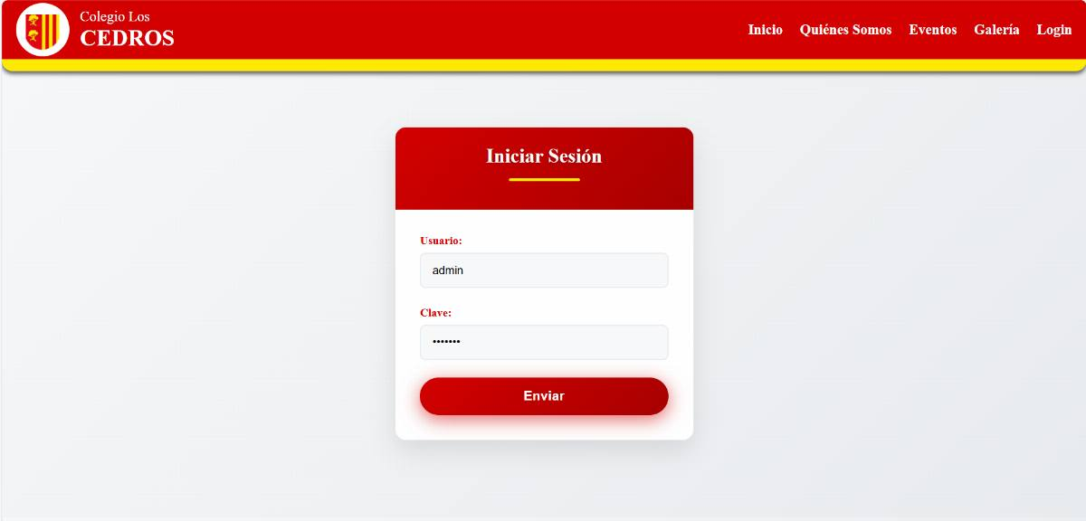
Imagen N°9: Formulario de Inicio de Sesión/Login.
Fuente: Los Autores (2025).

2.4. Diseño de Páginas - Área Administrativa:
Página del Panel de Administración:
Función: Sirve como el menú principal interno del sistema una vez que el usuario administrador inicia sesión correctamente. Su propósito es ofrecer un acceso rápido, claro y seguro a las secciones privadas del sitio web institucional, permitiendo gestionar la galería, los eventos y los usuarios registrados.
Características:
- Título principal: “Panel de Administración”.
- Bienvenida personalizada: El sistema muestra automáticamente el nombre del usuario que ha iniciado sesión (por ejemplo: “Bienvenido, Admin”).
- Opciones de navegación: El panel dispone de tres botones principales:
- Gestión de Galería: Permite administrar las fotografías institucionales.
- Gestión de Eventos: Ofrece acceso a la creación, edición y eliminación de eventos.
- Gestión de Usuarios: Administración de cuentas de acceso.
- Botón “Cerrar Sesión”: Finaliza la sesión activa y retornar al formulario de inicio de sesión.
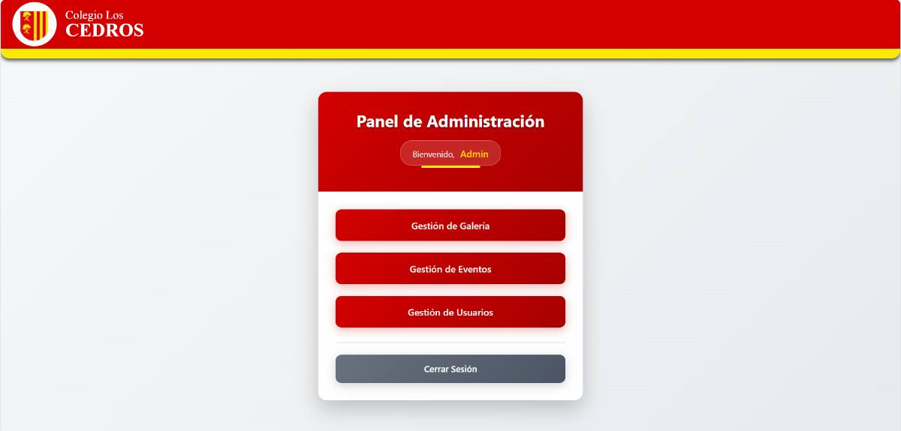
Imagen N°10: Página del Panel de Administración.
Fuente: Los Autores (2025).

Página del Módulo de Galería:
Función: Permite a los administradores gestionar integralmente las imágenes de la galería institucional del Colegio Los Cedros. Ofrece herramientas completas para visualizar, agregar, editar, eliminar y controlar la visibilidad de todas las fotografías del sistema.
Características:
- Título principal: "Gestión de Galería" con descripción "Imágenes ordenadas por fecha más reciente".
- Botón de acción destacado: "+ Agregar Nueva Imagen" en posición superior.
- Interactividad:
- El botón Editar permite modificar los datos de una imagen.
- El botón Eliminar borra el registro seleccionado.
- El botón + Agregar Nueva Imagen crea un nuevo registro.
- La casilla Habilitar muestra u oculta la imagen en la galería pública.
- La flecha blanca retorna al menú principal.
- Integración con base de datos: Esta pantalla se conecta con la base de datos institucional para mostrar y administrar las imágenes almacenadas, permitiendo la actualización o eliminación de registros de manera dinámica, de modo que los cambios efectuados por el administrador se reflejen automáticamente en la galería pública.
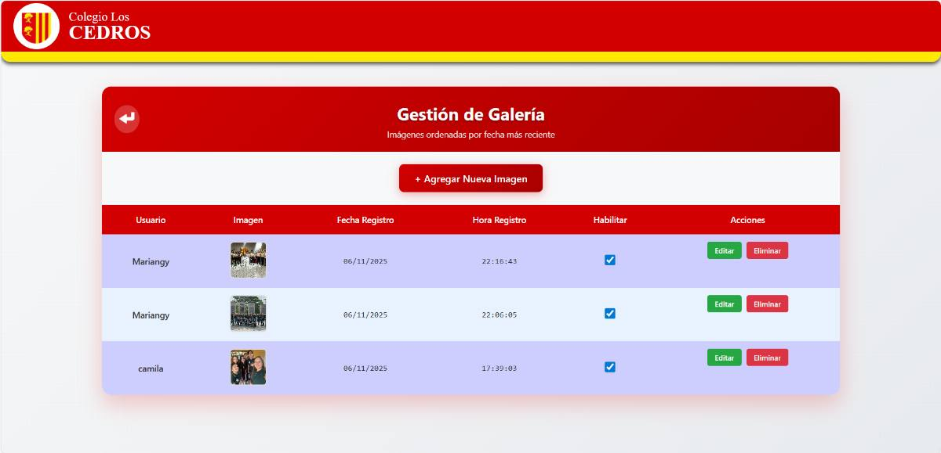
Imagen N°11: Página del Módulo de Galería.
Fuente: Los Autores (2025).
Formularios del Módulo de Galería:
Formulario de Agregar Imagen:
Función: Sirve cargar nuevas imágenes institucionales al sistema, incluyendo título, descripción y archivo.
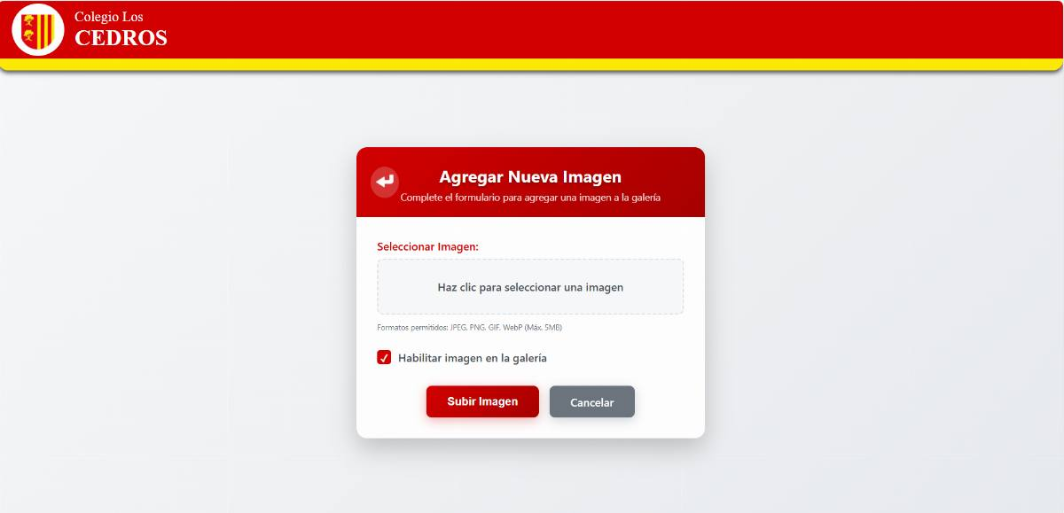
Imagen N°12: Formulario de Agregar Imagen.
Fuente: Los Autores (2025).
Formulario de Editar Imagen:
Función: Permite actualizar la fecha de registro o reemplazar una imagen existente.
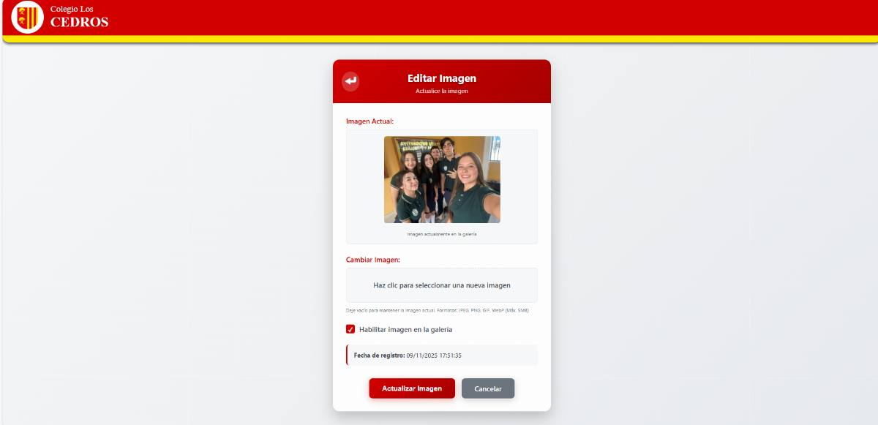
Imagen N°13: Formulario Editar Imagen.
Fuente: Los Autores (2025).
Confirmación de Eliminación de Imagen:
Función: Solicita confirmación antes de eliminar una imagen del sistema.
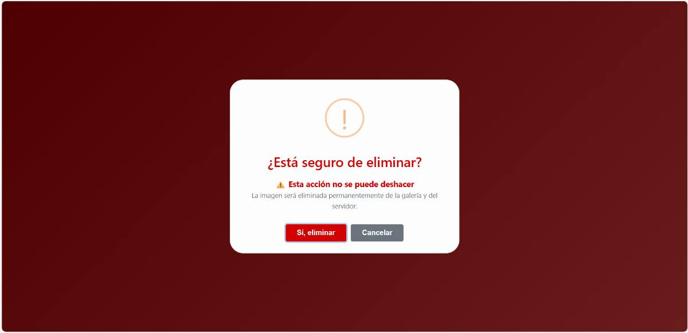
Imagen N°14: Confirmación de Eliminación de Imagen.
Fuente: Los Autores (2025).

Página del Módulo de Eventos:
Función: Ofrece a los administradores las herramientas necesarias para gestionar integralmente los eventos institucionales del Colegio Los Cedros, incluyendo su visualización, registro, edición, eliminación y control de visibilidad.
Características:
- Título principal: “Gestión de Eventos” con la descripción “Eventos ordenados por fecha más reciente”.
- Botones principales: “+ Agregar Nuevo Evento” y “Generar Reporte”, ubicados en la parte superior central de la interfaz.
- Interactividad:
- El botón Editar permite modificar los datos del evento.
- El botón Eliminar borra el registro seleccionado.
- El botón + Agregar Nuevo Evento crea un nuevo registro.
- La casilla Habilitar muestra u oculta el evento en la vista pública del sitio web.
- El botón Generar Reporte permite exportar los eventos registrados por fecha.
- La flecha blanca retorna al menú principal.
- Integración con base de datos: Esta pantalla se conecta con la base de datos institucional para mostrar los eventos almacenados y permitir la inserción, actualización o eliminación de registros de forma dinámica.
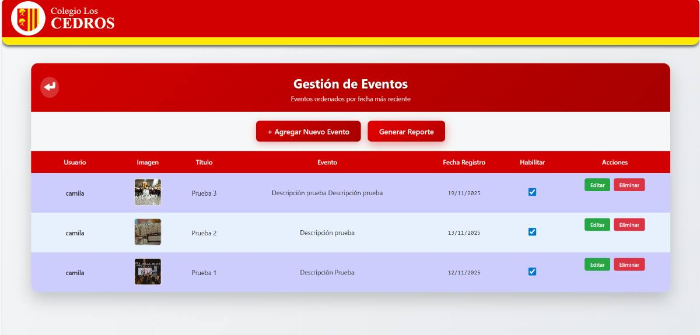
Imagen N°15: Página del Módulo de Eventos.
Fuente: Los Autores (2025).
Formularios del Módulo de Eventos:
Formulario de Agregar Evento:
Función: Registra nuevos eventos institucionales (académicos, culturales o deportivos) para mantener actualizada la información en el sitio web.
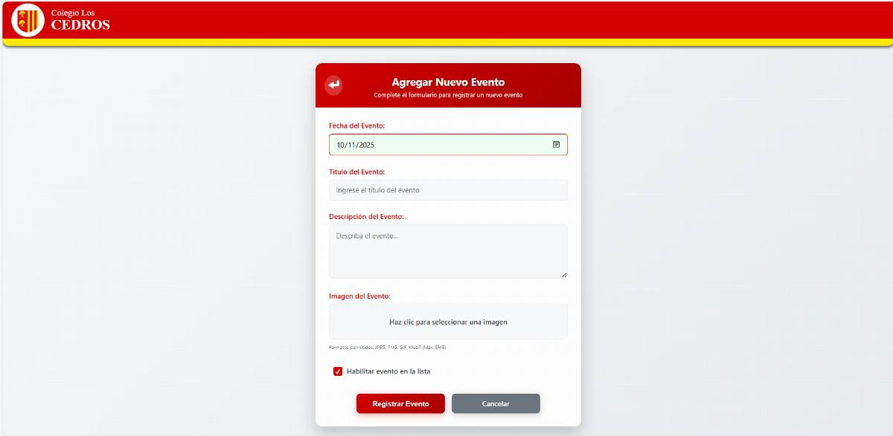
Imagen N°16: Formulario de Agregar Evento.
Fuente: Los Autores (2025).
Formulario de Editar Evento:
Función: Modifica los datos de eventos ya registrados en el sistema.
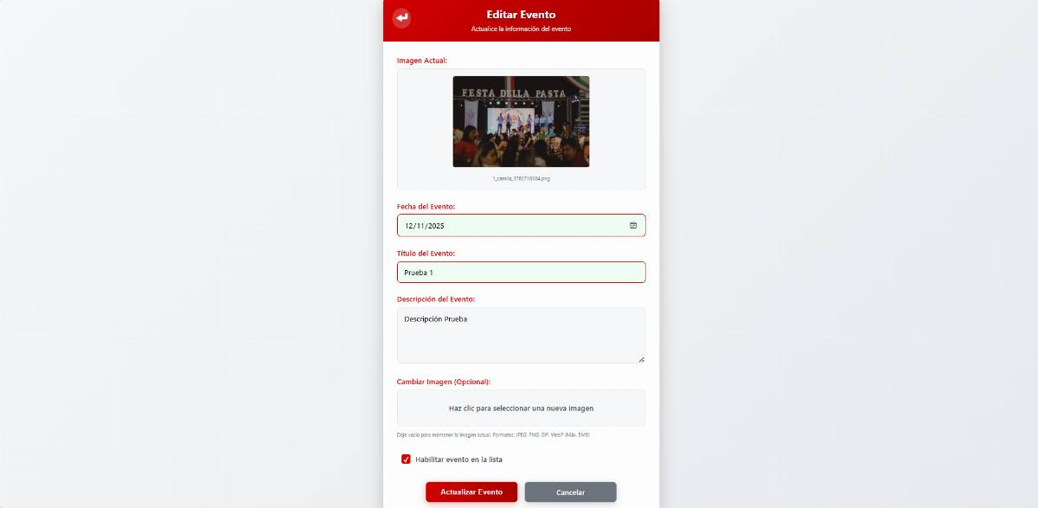
Imagen N°17: Formulario de Editar Evento.
Fuente: Los Autores (2025).

Confirmación de Eliminación de Evento:
Función: Muestra un mensaje de advertencia antes de eliminar definitivamente un evento.
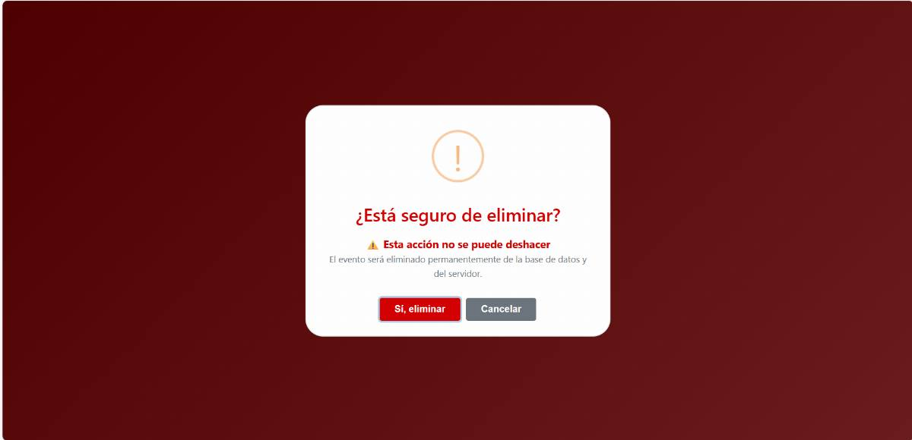
Imagen N°18: Confirmación de Eliminación de Evento.
Fuente: Los Autores (2025).
Generar Reportes de los Evento:
Función: Permite generar reportes por fecha de los eventos registrados.
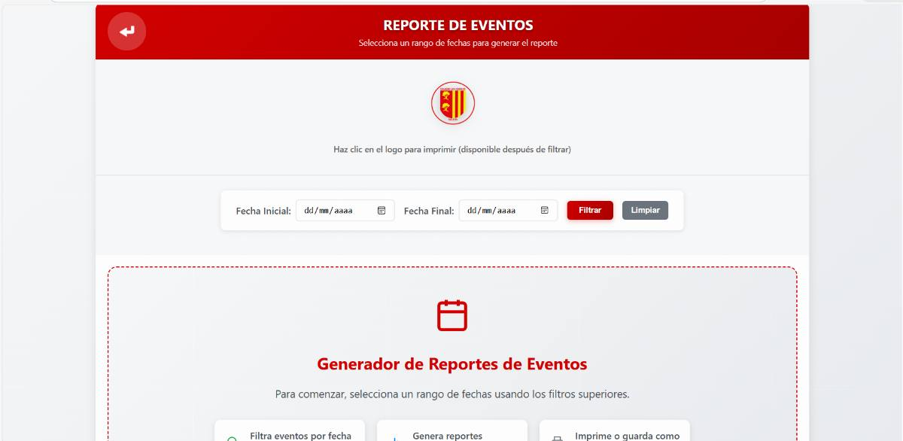
Imagen N°19: Confirmación de Eliminación de Evento.
Fuente: Los Autores (2025).
Página del Módulo de Usuarios:
Función: Esta pantalla permite la gestión de los usuarios administradores que tienen acceso al panel del sitio web del Colegio Los Cedros. El administrador principal puede visualizar, agregar, editar o eliminar cuentas de usuario, asegurando el control sobre quién puede modificar la información del sistema.
Características:
- Título: “Gestión de Usuarios” con la descripción “Usuarios del sistema ordenados por registro más reciente”.
- Botón principal: “+ Agregar Nuevo Usuario”, ubicado en la parte superior central del módulo.
- Interactividad:
- El botón Ver permite mostrar u ocultar la contraseña del usuario.
- El botón Editar abre la ventana para actualizar los datos del usuario.
- El botón Eliminar elimina de manera definitiva el registro seleccionado.
- El botón + Agregar Nuevo Usuario permite crear un nuevo registro en el sistema.
- La flecha blanca superior dirige nuevamente al menú principal.
- Integración con la base de datos: Esta pantalla se conecta con la tabla “usuarios” de la base de datos institucional, permitiendo realizar operaciones CRUD (Crear, Leer, Actualizar, Eliminar). Los cambios realizados se reflejan de manera dinámica en el sistema, garantizando la integridad y actualización inmediata de la información.
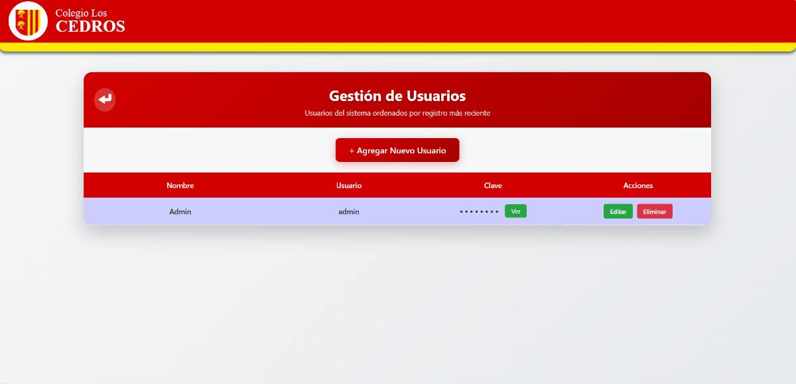
Imagen N°20: Página del Módulo de Usuarios.
Fuente: Los Autores (2025).
Formularios del Módulo de Usuarios:
Formulario de Agregar Usuario:
Función: Facilita el registro nuevos usuarios administrativos en el sistema, controlando el acceso al panel interno del Colegio Los Cedros.
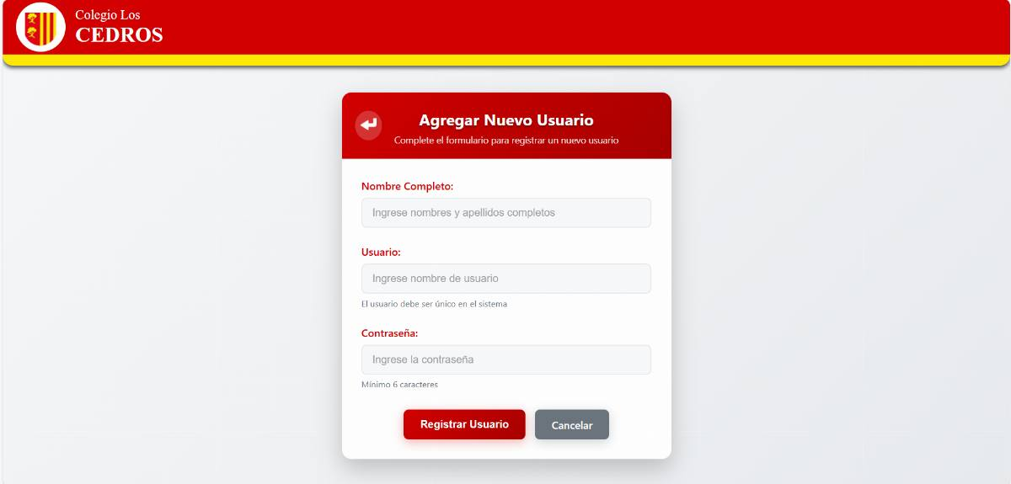
Imagen N°21: Formulario de Agregar Usuario.
Fuente: Los Autores (2025).
Formulario de Editar Usuario:
Función: Permite modificar los datos de usuarios existentes.
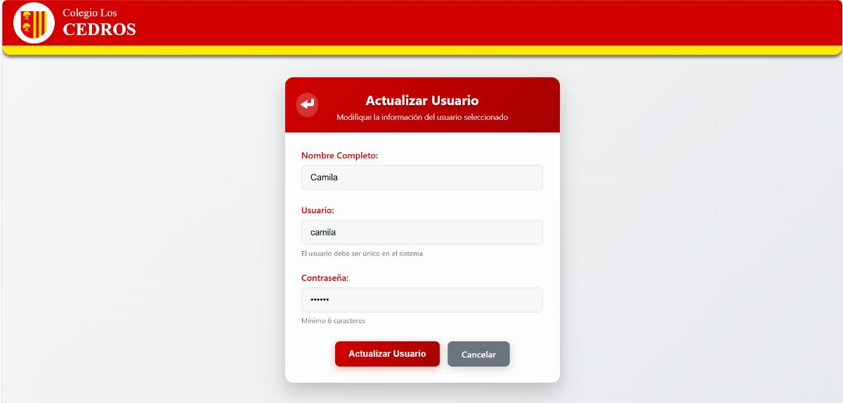
Imagen N°22: Formulario de Editar Usuario.
Fuente: Los Autores (2025).

Confirmación de Eliminación de Usuario:
Función: Muestra un diálogo de confirmación antes de eliminar.
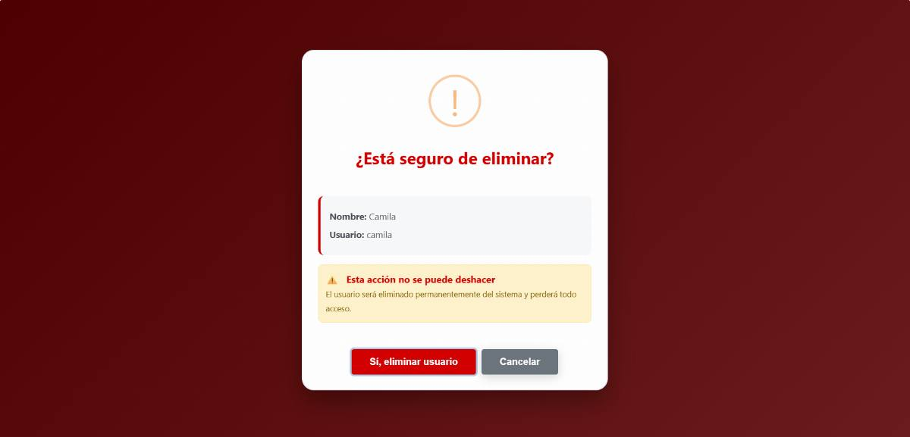
Imagen N°23: Confirmación de Eliminación de Usuario.
Fuente: Los Autores (2025).
2.5. Diseño de la base de datos:
Se desarrolló con el propósito de estructurar la información necesaria para el funcionamiento del sitio web institucional del Colegio Los Cedros. Su objetivo es garantizar una gestión eficiente de los datos relacionados con los usuarios, los eventos y las imágenes publicadas en el sistema.
El proceso se dividió en dos etapas: Diseño Lógico y Diseño Físico, que en conjunto definen la estructura conceptual y la implementación técnica de la base de datos.
Diseño Lógico:
En el diseño lógico se identificaron las principales entidades del sistema y las relaciones entre ellas. Cada entidad representa un conjunto de información relevante que el sistema necesita almacenar y administrar.
Entidades principales:
Tabla: usuarios
- Idusuario (PK)
- Nombre
- Usuario
- Clave
Tabla: imágenes
- IdImagen (PK)
- IdUsuario (FK)
- Archivoimg
- Fechareg
- Habilitar
Tabla eventos:
- IdEventos (PK)
- Idusuario (FK)
- Titulo
- Evento
- Archivoeve
- Fechareg
- Habilitar
Relaciones:
Un usuario puede tener muchas imágenes → relación 1:N
Un usuario puede crear muchos eventos → relación 1:N
Diseño Físico:
En el diseño físico se implementó la base de datos definiendo la estructura concreta que se utilizará en el sistema. Esto incluyó la asignación de tipos de datos específicos a cada campo, la creación de claves primarias y foráneas, la definición de restricciones y la planificación del almacenamiento de archivos, garantizando la integridad y eficiencia de los datos dentro del sitio web del Colegio Los Cedros.
En esta etapa se desarrollaron las tablas usuarios, imágenes y eventos, considerando los siguientes aspectos:
- Tipos de datos apropiados para cada campo (INT, VARCHAR, DATETIME).
- Restricciones para asegurar la consistencia de los datos (PK, FK, NOT NULL, AUTO_INCREMENT).
- Relaciones físicas implementadas mediante claves foráneas.
Tabla: usuarios
Campo | Tipo de dato | Restricciones / Comentario
Idusuario | int(5) | Clave primaria, identifica de manera única a cada usuario
Nombre | varchar(60) | Campo obligatorio, almacena el nombre del usuario
Usuario | varchar(20) | Nombre del usuario
Clave | varchar(20) | Contraseña del usuario

Cuadro N°5: Tabla de Usuarios.
Fuente: Los Autores (2025).
Esta tabla se implementó para gestionar los datos de acceso y registro de los usuarios dentro del sistema.
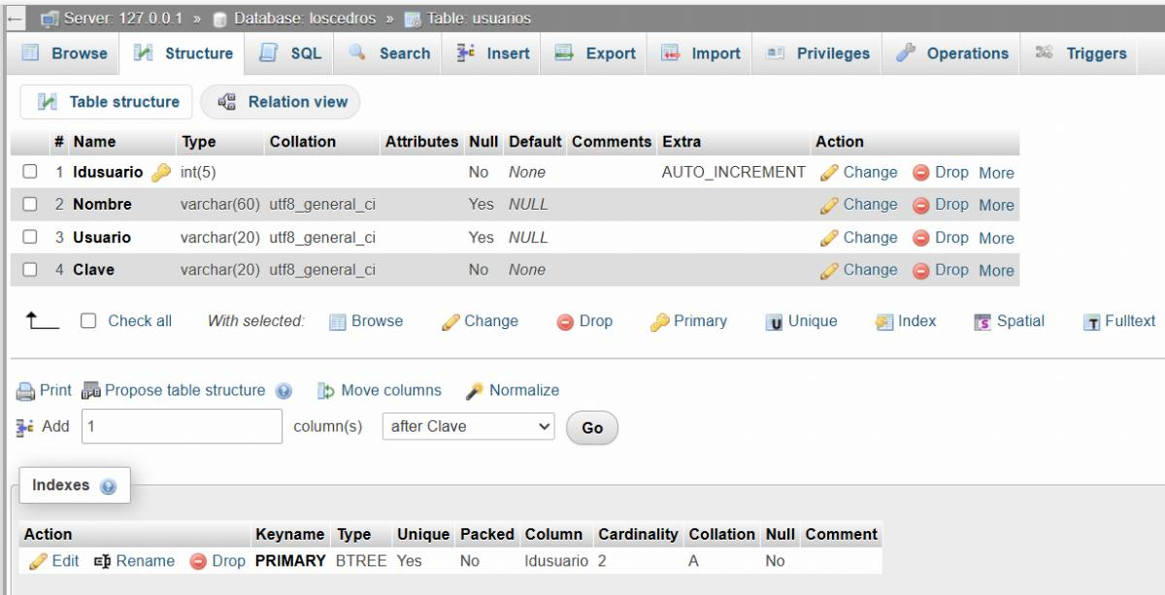
Imagen N°24: Estructura de la tabla “usuarios” en phpMyAdmin.
Fuente: Los Autores (2025).
Tabla: imágenes
Campo | Tipo de Datos | Restricciones / Comentario
IdImagen | int(5) | Clave primaria, identifica cada imagen
IdUsuario | int(5) | Clave foránea → usuarios (Idusuario), asegura asociación con un usuario existente
Archivoimg | varchar(60) | Ruta del archivo de la imagen en el servidor
Fechareg | datetime | Fecha y hora de registro de la imagen
Habilitar | int(1) | Estado activo/inactivo de la imagen

Cuadro N°6: Tabla de Imágenes.
Fuente: Los Autores (2025).
Se implementó para almacenar imágenes publicadas por los usuarios, garantizando que cada imagen esté asociada a un usuario válido.
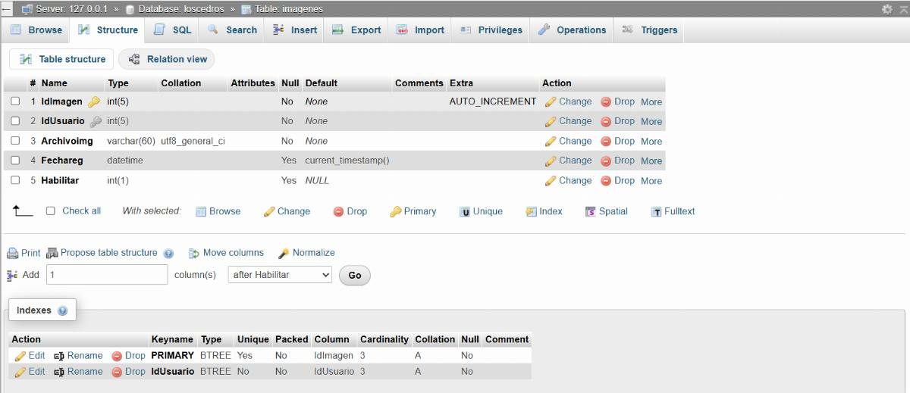
Imagen N°25: Estructura de la tabla “imágenes” en phpMyAdmin.
Fuente: Los Autores (2025).
Tabla: eventos
Campo | Tipos de Datos | Restricciones/Comentario
IdEventos | int(5) | Clave primaria, identifica cada evento
Idusuario | int(5) | Clave foránea → usuarios (Idusuario), indica quién creó el evento
Titulo | varchar(40) | Campo obligatorio para el título del evento
Evento | varchar(700) | Descripción completa del evento
Archivoeve | varchar(60) | Ruta de archivo adjunto
Fechareg | date | Fecha y hora de registro de la imagen
Habilitar | int(1) | Estado activo/inactivo del evento

Cuadro N°7: Tabla de eventos.
Fuente: Los Autores (2025).
Esta tabla se desarrolló para registrar los eventos creados por los usuarios, incluyendo información detallada y archivos adjuntos necesario.
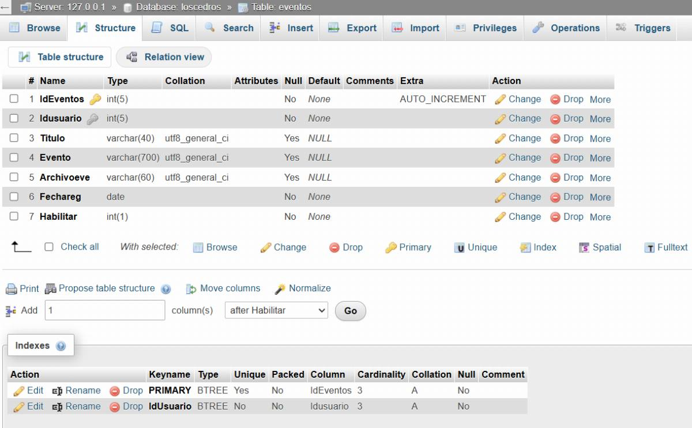
Imagen N°26: Estructura de la tabla “eventos” en phpMyAdmin.
Fuente: Los Autores (2025).
A continuación, se muestra la estructura general de la base de datos implementada en phpMyAdmin, donde se pueden observar las tres tablas principales (“usuarios”, “imágenes” y “eventos”) que conforman el sistema del Colegio Los Cedros. Esta vista refleja la correcta creación e integración de las entidades diseñadas durante las fases de análisis y desarrollo del proyecto.
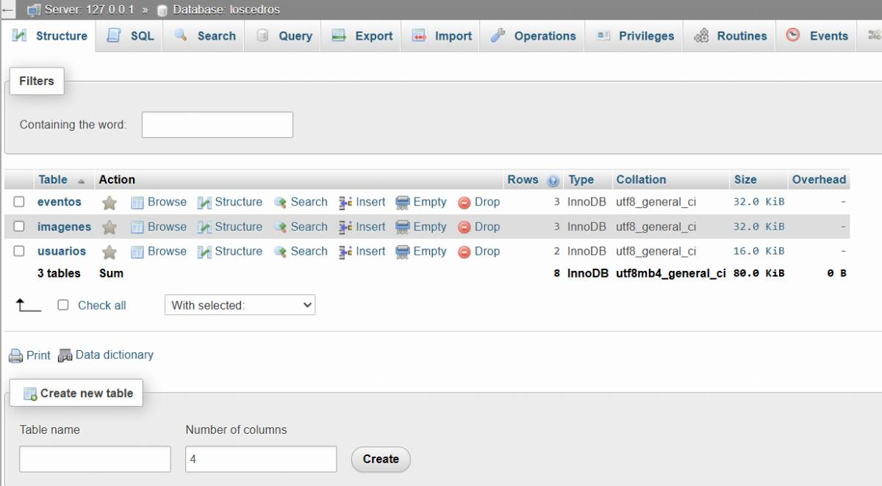
Imagen N°27: Estructura general de la base de datos del sistema en phpMyAdmin.
Fuente: Los Autores (2025).
Fase 3: Codificación
En esta fase se llevó a cabo el desarrollo del código fuente correspondiente al sitio web, siguiendo los lineamientos establecidos durante la fase de diseño. El objetivo principal fue traducir el diseño lógico y físico en una estructura programada que representara la funcionalidad del sistema.
Para el desarrollo se emplearon las siguientes herramientas y programas:
- Visual Studio Code: Utilizado como entorno principal de edición del código fuente.
- XAMPP: Empleado como servidor local para ejecutar el proyecto y establecer la conexión con la base de datos MySQL.
- MySQL / phpMyAdmin: Para la gestión y administración de la base de datos.
- Navegadores web (Google Chrome y Mozilla Firefox): Usados para las pruebas de visualización y funcionamiento de las páginas.
El desarrollo del sistema se realizó utilizando los lenguajes HTML5, CSS3, JavaScript y PHP, los cuales permitieron construir una aplicación web dinámica con conexión a base de datos.
Módulos de interfaz de usuario:
Index.php: Página principal del sitio web que da la bienvenida a los usuarios y presenta un resumen de la institución. Contiene secciones introductorias con el lema del colegio y una breve descripción. Todo el contenido es estático; utiliza HTML y CSS externos (index_styles.css) para la presentación.
Funcionalidad principal: Mostrar la página de inicio con diseño adaptado y navegación hacia las demás secciones del sitio.
Lenguajes utilizados: HTML5, CSS3.
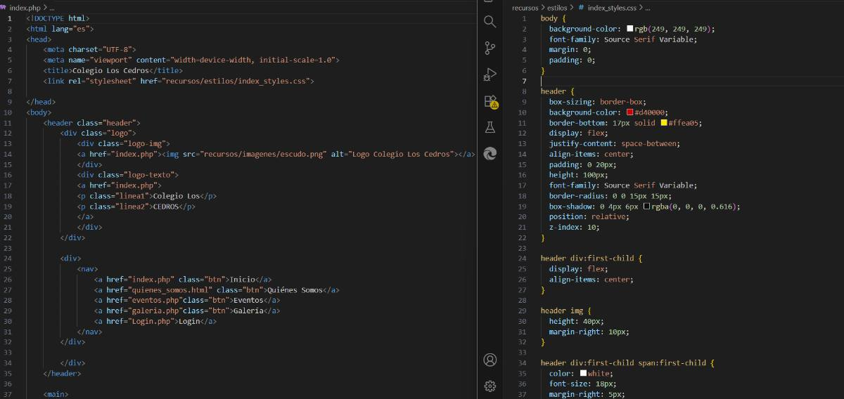
Imagen N°28: Estructura del código de la pantalla principal/Index.
Fuente: Los Autores (2025).
quienes_somos.html: Página informativa que presenta la historia, misión, visión y reseña del Colegio Los Cedros. Al igual que la página principal, es estática y emplea HTML y CSS (index_styles.css y quienes_somos_styles.css), pero se centra en ofrecer información detallada sobre la institución.
Funcionalidad principal: Proveer contenido informativo sobre la identidad y valores institucionales.
Lenguajes utilizados: HTML5, CSS3.
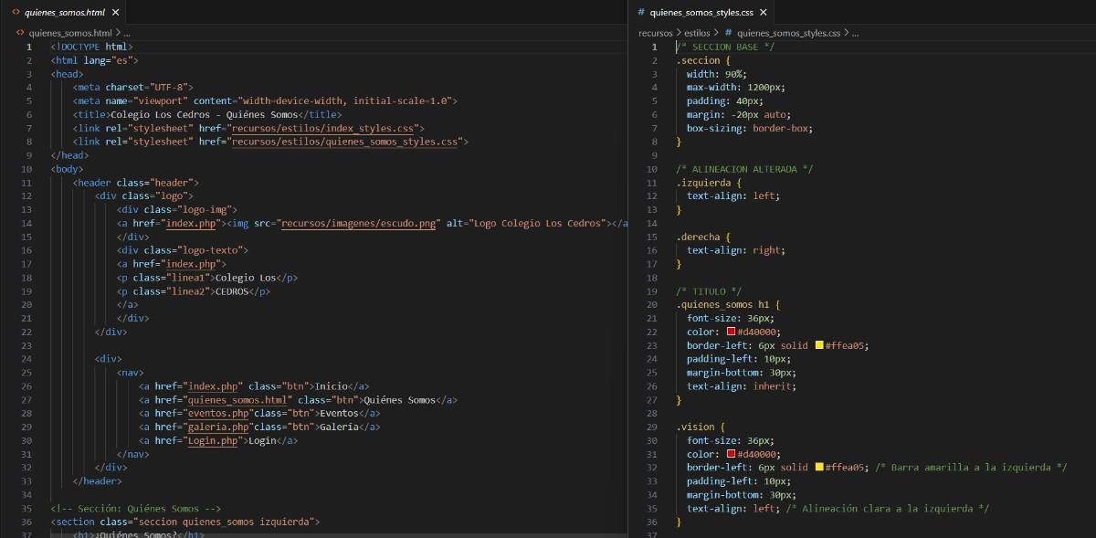
Imagen N°29: Código de la pantalla Informativa/Quiénes Somos.
Fuente: Los Autores (2025).
eventos.php: Muestra dinámicamente los eventos institucionales en la sección pública del sitio web. Se conecta a la base de datos mediante Connections/Colegio.php y realiza una consulta que une las tablas eventos y usuarios. Los registros se filtran para mostrar únicamente los eventos habilitados (Habilitar = 1).
Cada evento se almacena temporalmente en arrays ($img, $Tit, $Eve, $Fec) y se renderiza en tarjetas (evento-card) mediante PHP embebido en HTML, lo que permite que los cambios en la base de datos se reflejen automáticamente en la interfaz sin modificar el código fuente.
Funcionalidad adicional: Incluye un modal dinámico en JavaScript para visualizar la información completa de cada evento al hacer clic en la tarjeta correspondiente.
Lenguajes utilizados: PHP, HTML5, CSS3 y JavaScript.
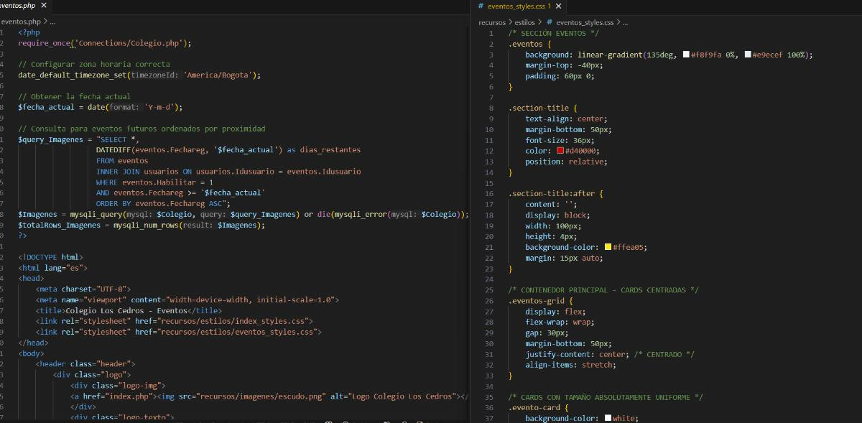
Imagen N°30: Código de la sección de eventos (eventos.php).
Fuente: Los Autores (2025).
galeria.php: Este módulo permite visualizar de manera dinámica las imágenes institucionales en la sección pública del sitio web. Se conecta a la base de datos mediante el archivo Coneccion.php y obtiene los registros de la tabla imagenes, asociados con los usuarios correspondientes.
Solo se muestran las imágenes habilitadas (Habilitar = 1), ordenadas por fecha de registro descendente.
Las rutas de las imágenes se almacenan en un array temporal ($img) y se presentan en un diseño de cuadrícula dentro de contenedores (gallery-item). Cada imagen incluye su fecha formateada y puede visualizarse en tamaño completo mediante un modal dinámico controlado con JavaScript.
Esto garantiza que cualquier cambio realizado desde la base de datos (nuevas imágenes, ediciones o eliminaciones) se refleje automáticamente en la interfaz sin necesidad de modificar el código HTML.
Lenguajes utilizados: PHP, HTML5, CSS3 y JavaScript.
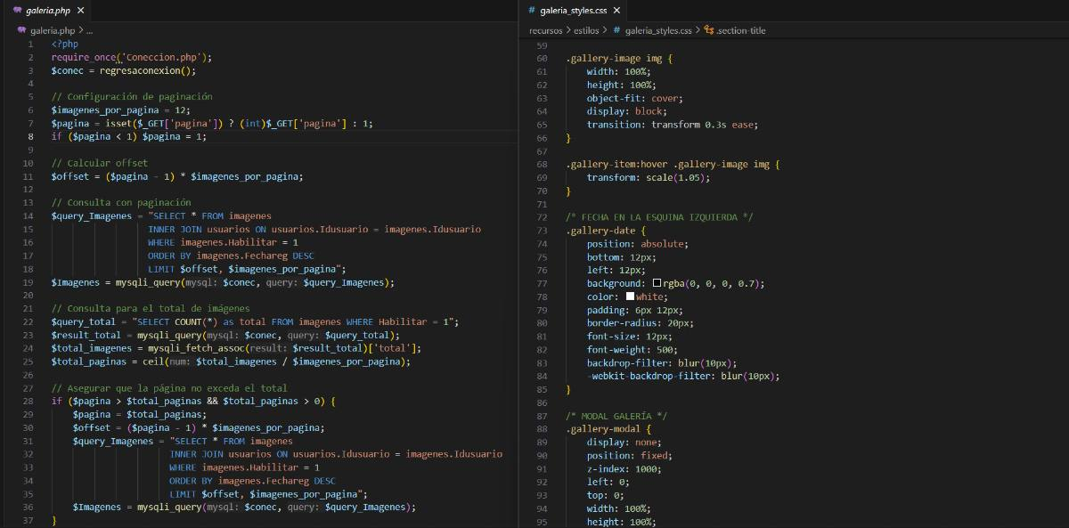
Imagen N°31: Código de la galería de imágenes (galería.php).
Fuente: Los Autores (2025).
Login.php: Este módulo gestiona la autenticación de usuarios para acceder a la sección administrativa del sitio web. Se conecta a la base de datos mediante el archivo Coneccion.php y verifica las credenciales ingresadas comparándolas con los registros de la tabla usuarios.
Para garantizar la seguridad, implementa consultas preparadas mediante la función GetSQLValueString que utiliza mysqli_real_escape_string, protegiendo contra inyecciones SQL. Además, emplea BINARY en las comparaciones para forzar un control case-sensitive de usuario y contraseña.
Al iniciar sesión correctamente, el sistema establece variables de sesión (Idusuario, Usuario, MM_Username, MM_UserGroup) y redirige al panel administrativo (Selecionar.php). En caso de credenciales incorrectas, muestra un mensaje de error mediante SweetAlert2 sin recargar la página.
El formulario utiliza validación HTML5 con campos obligatorios y método POST para el envío seguro de datos, manteniendo el flujo de autenticación dentro del mismo archivo.
Lenguajes utilizados: PHP, HTML5, CSS3 y JavaScript.
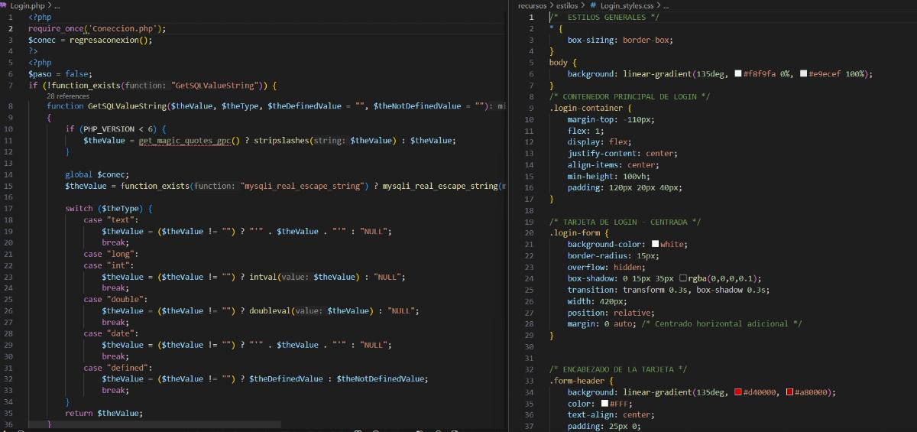
Imagen N°32: Código del módulo de inicio de sesión (Login.php).
Fuente: Los Autores (2025).
Módulos de administración del sistema:
Seleccionar.php: Proporciona el panel principal de administración para usuarios autenticados, funcionando como centro de control del sistema. Verifica la existencia de sesión activa y redirige al login si no hay credenciales válidas.
Muestra una bienvenida personalizada con el nombre del usuario obtenido de la sesión y ofrece acceso organizado a los tres módulos principales: gestión de galería (LisGaleria.php), eventos (LisEventos.php) y usuarios (Usuarios.php).
El diseño implementa una interfaz moderna con CSS dedicado (seleccionar.css), presentando los módulos como tarjetas de menú estilizadas dentro de un contenedor administrativo. Incluye medidas de seguridad contra cache y un botón dedicado para cerrar sesión que redirige a cerrar_sesion.php.
Lenguajes utilizados: PHP, HTML5, CSS3 y JavaScript.
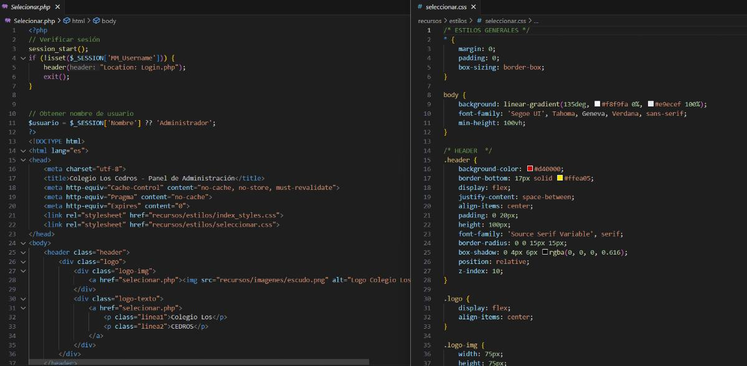
Imagen N°33: Código del panel administrativo (seleccionar.php).
Fuente: Los Autores (2025).
LisGaleria.php: Gestiona la visualización y administración de la galería institucional. Verifica la sesión del administrador y recupera los registros de las tablas imagenes y usuarios mediante una consulta SQL SELECT con INNER JOIN, ordenados por fecha más reciente.
Cada imagen incluye previsualización y puede habilitarse/deshabilitarse mediante checkbox (Habilitar.php), editarse (ActGaleria.php) o eliminarse (EliGaleria.php). La interfaz muestra información detallada incluyendo usuario subidor, fechas exactas y estado de habilitación.
Incluye manejo de casos cuando no hay imágenes y enlace para agregar la primera. El diseño utiliza CSS dedicado para una experiencia administrativa optimizada.
Lenguajes utilizados: PHP, HTML5, CSS3 y JavaScript.
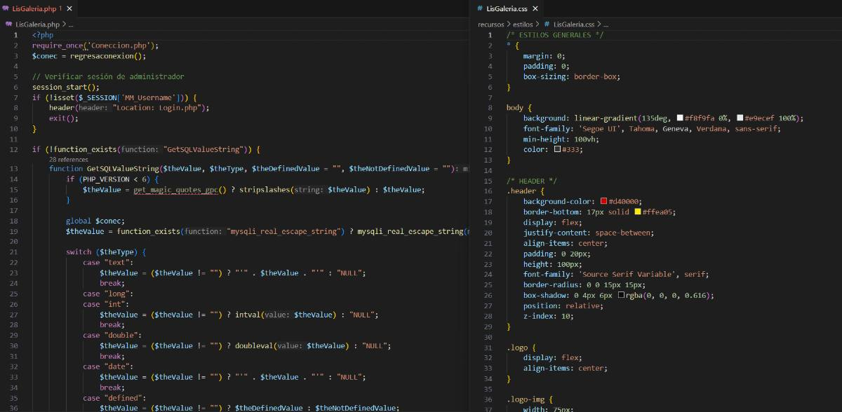
Imagen N°34: Código del módulo de gestión de la galería (LisGaleria.php).
Fuente: Los Autores (2025).
AddGaleria.php: Registra nuevas imágenes en el sistema vinculadas al usuario autenticado. Valida el tipo de archivo (JPEG, PNG, GIF, WebP) y tamaño máximo (5MB), generando nombres únicos que combinan número secuencial, usuario y marca temporal para evitar conflictos.
El sistema incluye previsualización en tiempo real de la imagen seleccionada, validación client-side del tamaño y formato, y almacena los archivos en la carpeta Images/. Inserta los datos en la tabla imagenes (IdUsuario, Archivoimg, Habilitar) mediante consulta SQL INSERT y redirige al listado principal (LisGaleria.php).
Utiliza SweetAlert2 para mostrar mensajes de error detallados (tamaño excedido, formato inválido, errores de subida) y maneja excepciones de carga con códigos de error específicos. Incluye opción para habilitar/deshabilitar la imagen automáticamente en la galería pública.
Lenguajes utilizados: PHP, HTML5, CSS3 y JavaScript.
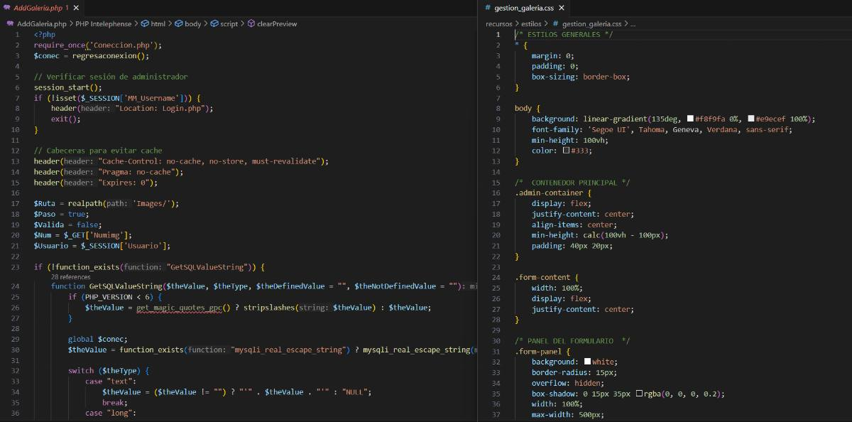
Imagen N°35: Código del módulo de registro de nuevas imágenes (AddGaleria.php).
Fuente: Los Autores (2025).
ActGaleria.php: Permite editar imágenes existentes en la galería institucional. Recupera los datos de la imagen seleccionada y ofrece la opción de reemplazar el archivo o modificar únicamente su estado de habilitación.
Al actualizar, el sistema registra la nueva fecha y hora de modificación mediante la función NOW() de MySQL. Si se sube una nueva imagen, valida formato (JPEG, PNG, GIF, WebP) y tamaño (5MB máximo), elimina la imagen anterior del servidor y genera un nombre único para la nueva.
Incluye previsualización de la imagen actual y de la nueva imagen seleccionada, validación en tiempo real, y manejo de errores con SweetAlert2. Mantiene la opción de conservar la imagen actual si no se selecciona un nuevo archivo.
Lenguajes utilizados: PHP, HTML5, CSS3 y JavaScript.
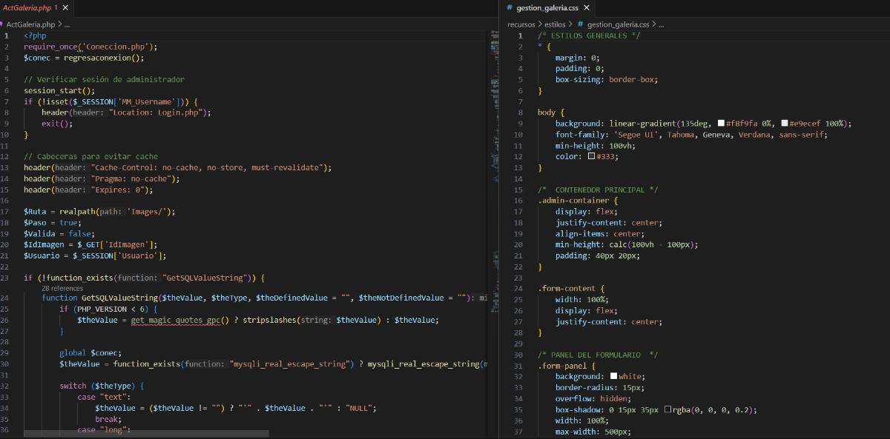
Imagen N°36: Código del módulo de actualización de imágenes (ActGaleria.php).
Fuente: Los Autores (2025).
EliGaleria.php: Elimina imágenes de la galería utilizando el IdImagen como identificador. Verifica la sesión del administrador antes de procesar cualquier eliminación. Ejecuta una consulta SQL DELETE sobre la tabla imagenes para eliminar el registro de la base de datos y borra físicamente el archivo del servidor si existe.
Solicita confirmación mediante SweetAlert2 personalizado con diseño institucional antes de realizar la eliminación, evitando borrados accidentales. Incluye opción para cancelar la operación, redirigiendo al listado principal (LisGaleria.php) según la decisión del usuario, e implementa cabeceras de seguridad para prevenir cache.
Lenguajes utilizados: PHP, HTML5, CSS3 y JavaScript.
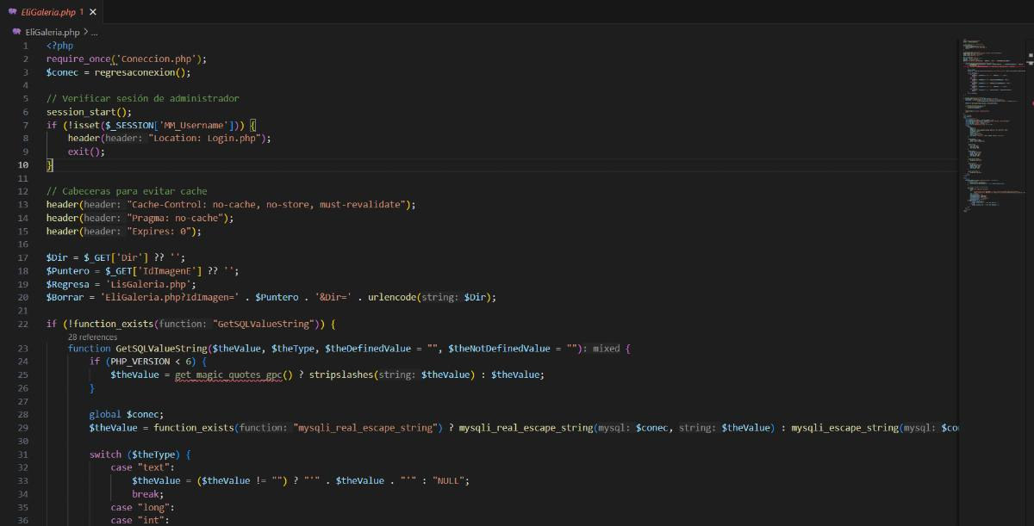
Imagen N°37: Código del módulo de eliminación de imágenes (EliGaleria.php).
Fuente: Los Autores (2025).
LisEventos.php: Muestra el listado de eventos registrados y su relación con los usuarios mediante una consulta SQL SELECT con INNER JOIN que une las tablas eventos y usuarios. Los eventos se ordenan por fecha de registro descendente.
Cada evento puede habilitarse/deshabilitarse mediante checkbox (HabilitarE.php), editarse (ActEventos.php) o eliminarse (EliEventos.php). La interfaz incluye previsualización de imágenes de eventos y opción para generar reportes (Reporte1.php).
Incluye manejo de casos cuando no hay eventos registrados y enlace para agregar el primer evento. El diseño utiliza CSS dedicado para una experiencia administrativa optimizada, actualizando dinámicamente la interfaz pública según los cambios realizados.
Lenguajes utilizados: PHP, HTML5, CSS3 y JavaScript.
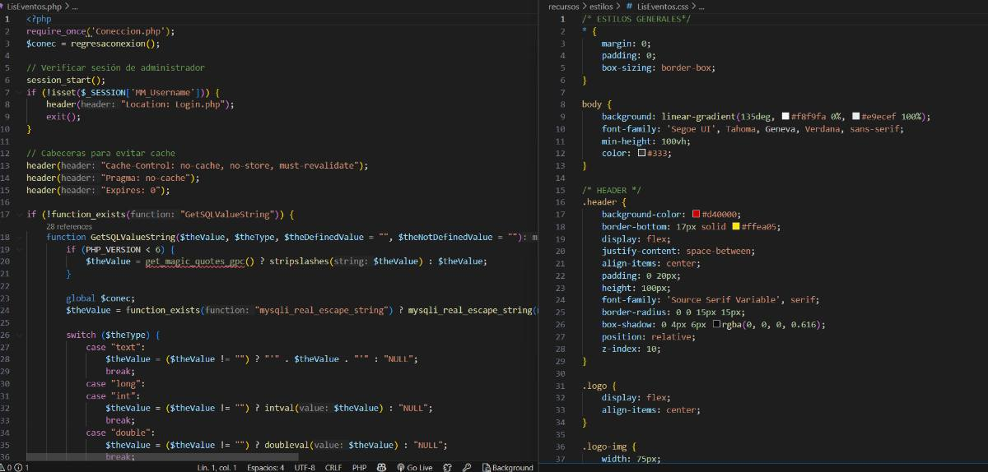
Imagen N°38: Código del módulo de gestión de eventos (LisEventos.php).
Fuente: Los Autores (2025).
AddEventos.php: Registra nuevos eventos vinculados al usuario autenticado. Incluye formulario con campos para fecha del evento, título (máximo 40 caracteres), descripción e imagen representativa.
Valida el tipo de archivo (JPEG, PNG, GIF, WebP) y tamaño máximo (5MB), generando nombres únicos para las imágenes en la carpeta Imgevento/. Almacena la información en la tabla eventos (IdUsuario, Titulo, Evento, Archivoeve, Fechareg, Habilitar) mediante consulta SQL INSERT.
Incluye previsualización en tiempo real de la imagen seleccionada, validación client-side del tamaño y formato, y manejo de errores específicos con SweetAlert2. Permite habilitar/deshabilitar el evento automáticamente en la lista pública y redirige al listado principal (LisEventos.php) tras el registro exitoso.
Lenguajes utilizados: PHP, HTML5, CSS3 y JavaScript.
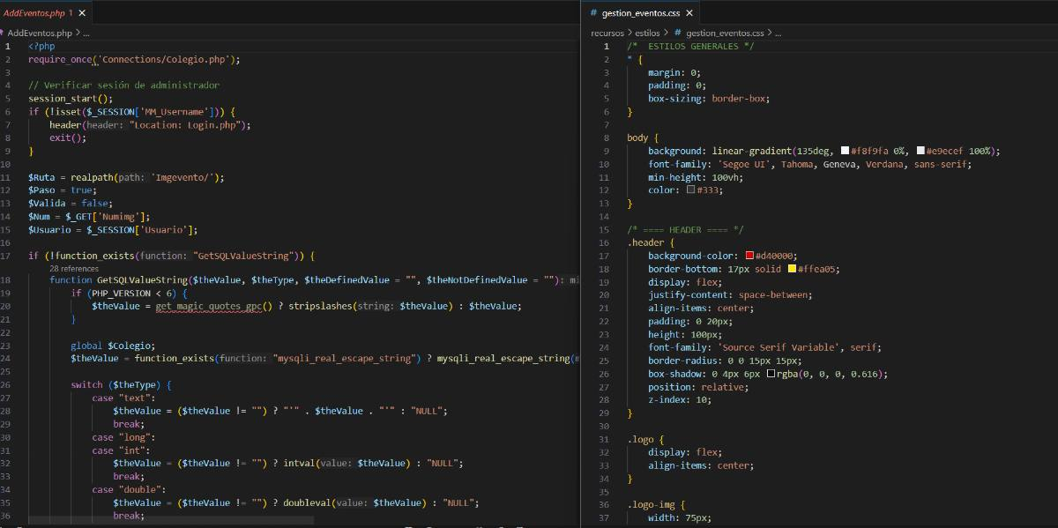
Imagen N°39: Código del módulo de registro de nuevos eventos (AddEventos.php).
Fuente: Los Autores (2025).
ActEventos.php: Actualiza eventos existentes identificados por IdEventos. Recupera los datos actuales desde la tabla eventos y permite modificar la fecha, título (máximo 40 caracteres), descripción, imagen y estado de habilitación.
Incluye validación de archivos (JPEG, PNG, GIF, WebP, máximo 5MB) y medidas de seguridad como mysqli_real_escape_string para prevenir inyecciones SQL. Al subir una nueva imagen, elimina automáticamente la anterior del servidor y genera nombres únicos en la carpeta Imgevento/.
El sistema actualiza los campos correspondientes (Archivoeve, Titulo, Evento, Fechareg, Habilitar) mediante consulta SQL UPDATE, incluye previsualización en tiempo real de la nueva imagen seleccionada y manejo de errores con SweetAlert2. Permite actualizar sin cambiar la imagen manteniendo la existente.
Lenguajes utilizados: PHP, HTML5, CSS3 y JavaScript.
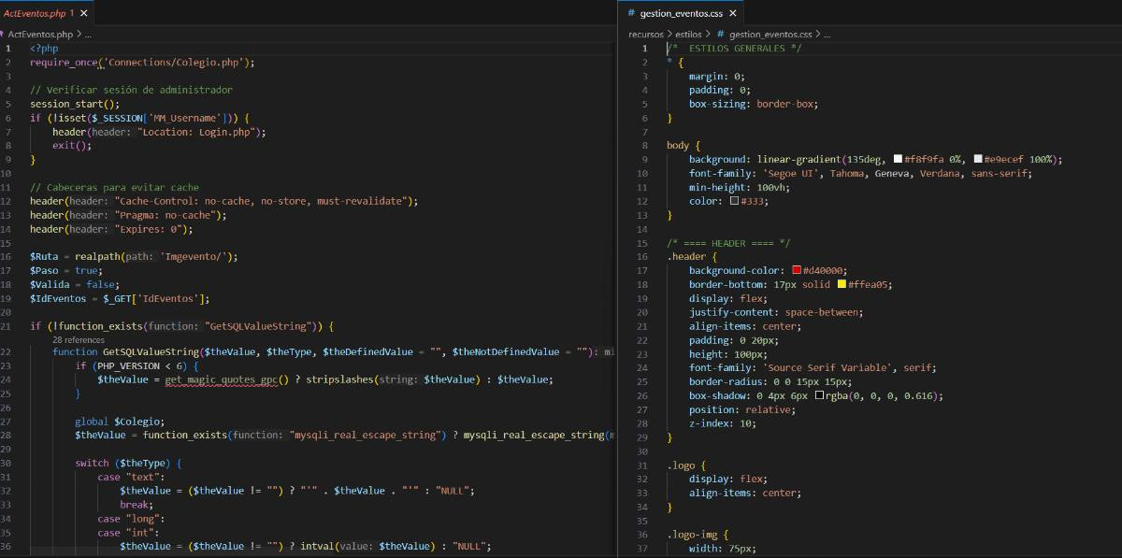
Imagen N°40: Código del módulo de actualización de eventos (ActEventos.php).
Fuente: Los Autores (2025).
EliEventos.php: Elimina eventos identificados por IdEventos de la base de datos mediante una consulta SQL DELETE protegida contra inyecciones SQL. Verifica la sesión del administrador antes de procesar cualquier eliminación y borra los archivos de imagen asociados del servidor.
Solicita confirmación mediante SweetAlert2 personalizado con diseño institucional antes de realizar la eliminación, evitando borrados accidentales. Incluye opción para cancelar la operación, redirigiendo al listado de eventos (LisEventos.php) según la decisión del usuario, e implementa cabeceras de seguridad para prevenir cache.
Lenguajes utilizados: PHP, HTML5, CSS3 y JavaScript.
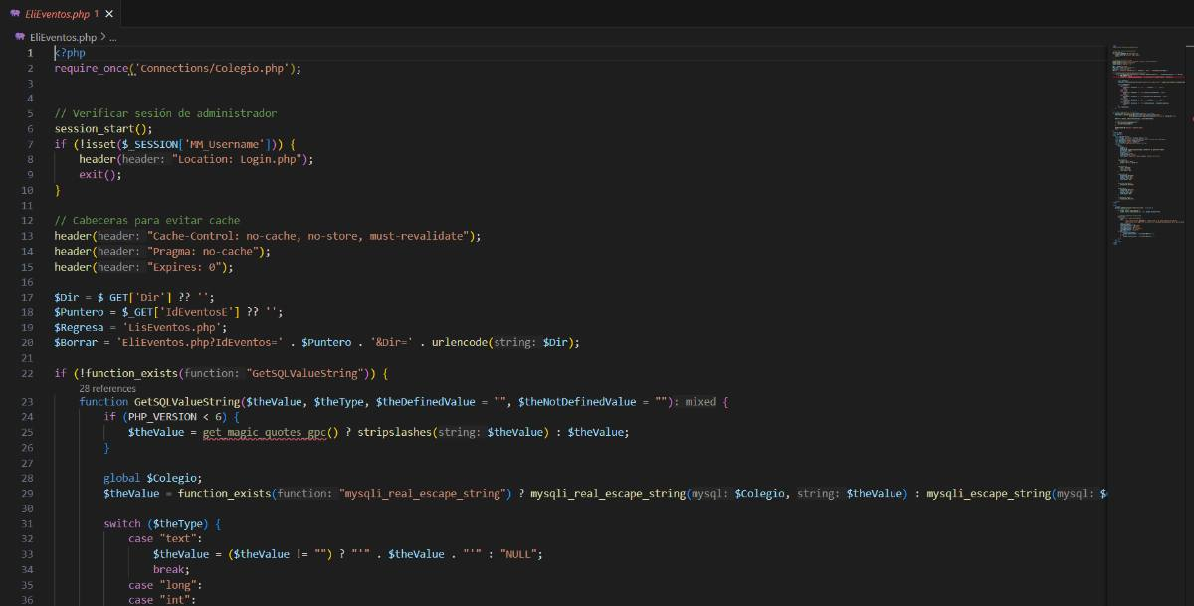
Imagen N°41: Código del módulo de eliminación de eventos (EliEventos.php).
Fuente: Los Autores (2025).
Reporte1.php: Genera reportes personalizados de eventos registrados en el sistema, filtrables por rango de fechas. Obtiene los datos de la tabla eventos mediante consultas SQL SELECT con filtros temporales y los presenta en una tabla HTML optimizada para impresión.
Incluye un formulario de filtrado con validación de fechas, intercambio automático si la fecha final es menor a la inicial, y manejo de casos sin resultados. Presenta los eventos con título, descripción, imagen, fecha y estado de habilitación.
Ofrece funcionalidad de impresión con cabecera institucional personalizada que incluye logo, período filtrado, fecha de generación y total de eventos. Incluye interfaz amigable con mensajes informativos e iconografía descriptiva.
Lenguajes utilizados: PHP, HTML5, CSS3 y JavaScript.
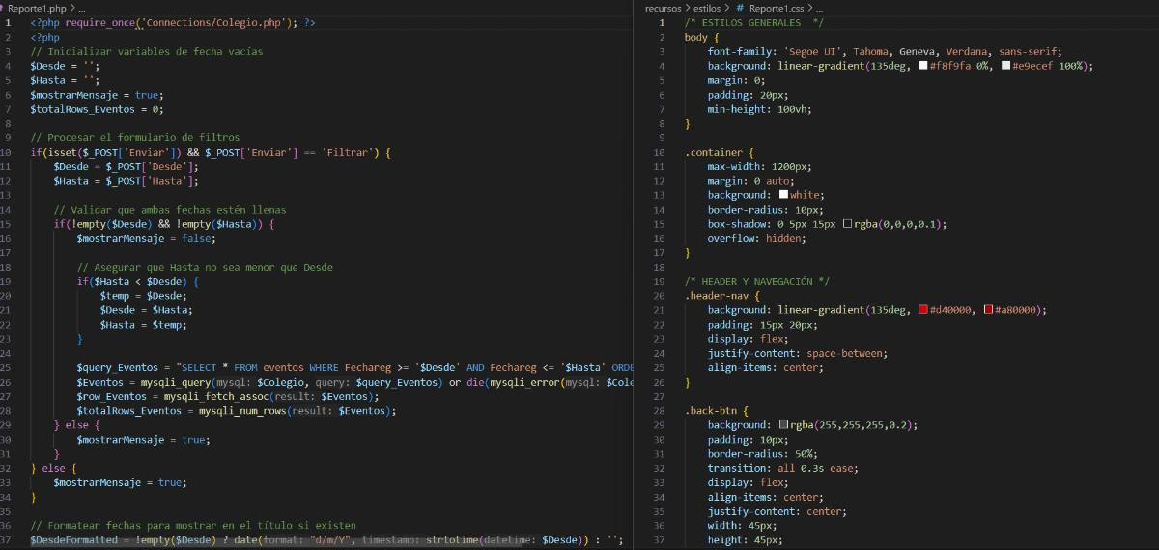
Imagen N°42: Código del módulo de reportes de eventos (Reporte1.php).
Fuente: Los Autores (2025).
Usuarios.php: Muestra el listado de usuarios registrados en el sistema, recuperando los datos de la tabla usuarios mediante una consulta SQL SELECT ordenada por registro más reciente.
Cada registro incluye funcionalidad de seguridad para mostrar/ocultar contraseñas individualmente mediante botones interactivos, protegiendo la información sensible mientras permite la verificación cuando sea necesario. Los usuarios pueden editarse (ActUsuario.php) o eliminarse (EliUsuario.php) mediante enlaces específicos, y el sistema permite agregar nuevos usuarios (AddUsuario.php).
Incluye manejo de casos cuando no hay usuarios registrados y diseño optimizado con CSS dedicado. Implementa medidas de seguridad como verificación de sesión de administrador y protección contra cache del navegador.
Lenguajes utilizados: PHP, HTML5, CSS3 y JavaScript.
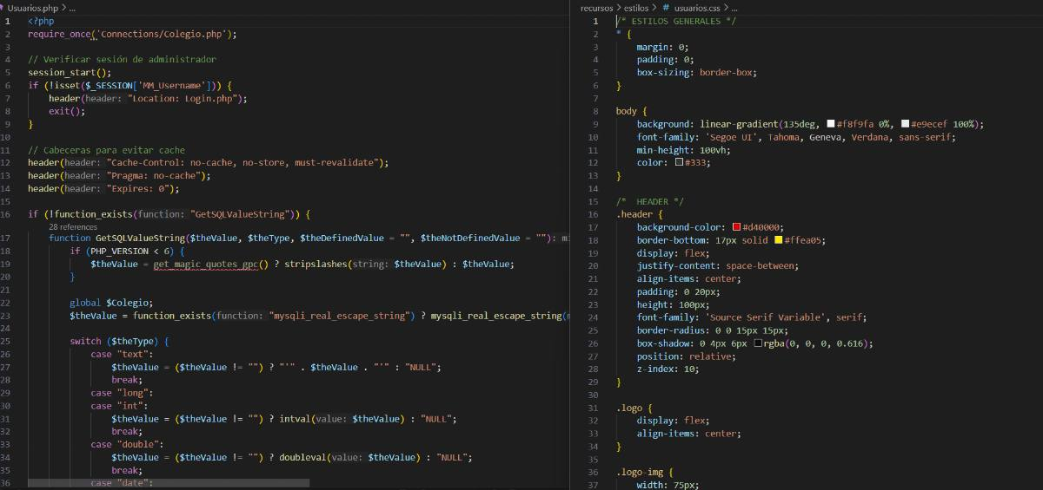
Imagen N°43: Código del módulo de gestión de usuarios (Usuarios.php).
Fuente: Los Autores (2025).
AddUsuario.php: Registra nuevos usuarios en la base de datos mediante un formulario seguro que incluye validación de datos en frontend y backend. Inserta los datos en la tabla usuarios mediante una consulta SQL INSERT después de validar la unicidad del nombre de usuario.
Verifica que el nombre de usuario tenga al menos 3 caracteres y la contraseña mínimo 6 caracteres, mostrando mensajes de error específicos mediante SweetAlert2. Incluye medidas de seguridad como mysqli_real_escape_string para prevenir inyecciones SQL y protección contra cache del navegador.
Al registrar exitosamente, redirige automáticamente al listado de usuarios después de 2 segundos mostrando confirmación visual. En caso de usuario existente, resalta el campo problemático y ofrece sugerencias para elegir otro nombre de usuario.
Lenguajes utilizados: PHP, HTML5, CSS3 y JavaScript.
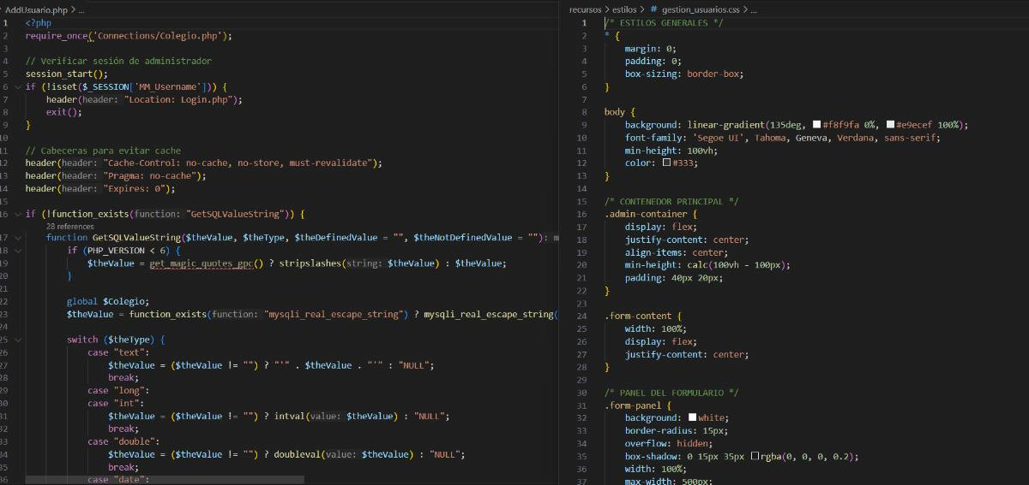
Imagen N°44: Código del módulo de registro de usuarios (AddUsuario.php).
Fuente: Los Autores (2025).
ActUsuario.php: Actualiza los datos de un usuario existente identificado mediante Idusuario. Recupera la información desde la tabla usuarios y verifica la unicidad del nuevo nombre de usuario, excluyendo al usuario actual para permitir mantener el mismo nombre si no se modifica.
Permite modificar los campos (nombre, usuario, contraseña) con validación en frontend (mínimo 3 caracteres para usuario, 6 para contraseña) y guarda los cambios mediante una consulta SQL UPDATE. Incluye medidas de seguridad contra inyecciones SQL y verificación de duplicados en tiempo real.
Redirige automáticamente al listado de usuarios tras una actualización exitosa y muestra alertas de validación específicas mediante SweetAlert2 en caso de errores o usuarios duplicados.
Lenguajes utilizados: PHP, HTML5, CSS3 y JavaScript.
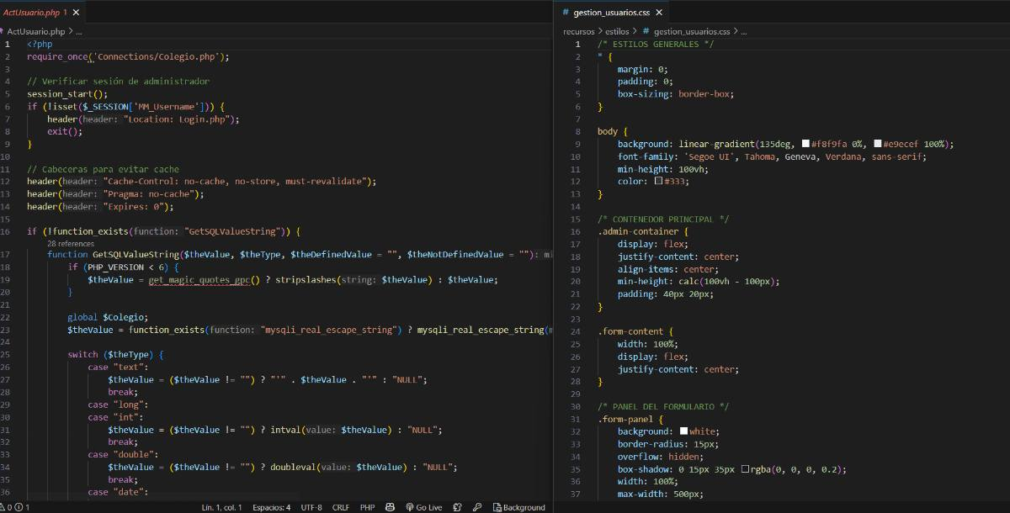
Imagen N°45: Código del módulo de actualización de usuarios (ActUsuario.php).
Fuente: Los Autores (2025).
EliUsuario.php: Elimina un usuario del sistema utilizando su Idusuario como identificador. Recupera previamente la información del usuario (nombre y usuario) para mostrar detalles específicos en la confirmación de eliminación.
Ejecuta una consulta SQL DELETE sobre la tabla usuarios protegida contra inyecciones SQL. Solicita confirmación mediante SweetAlert2 personalizado con diseño institucional que incluye los datos del usuario a eliminar, evitando borrados accidentales.
Incluye interfaz visual mejorada con gradientes y sombras. Redirige al listado principal de usuarios según la decisión del usuario e implementa medidas de seguridad como verificación de sesión y protección contra cache.
Lenguajes utilizados: PHP, HTML5, CSS3 y JavaScript.
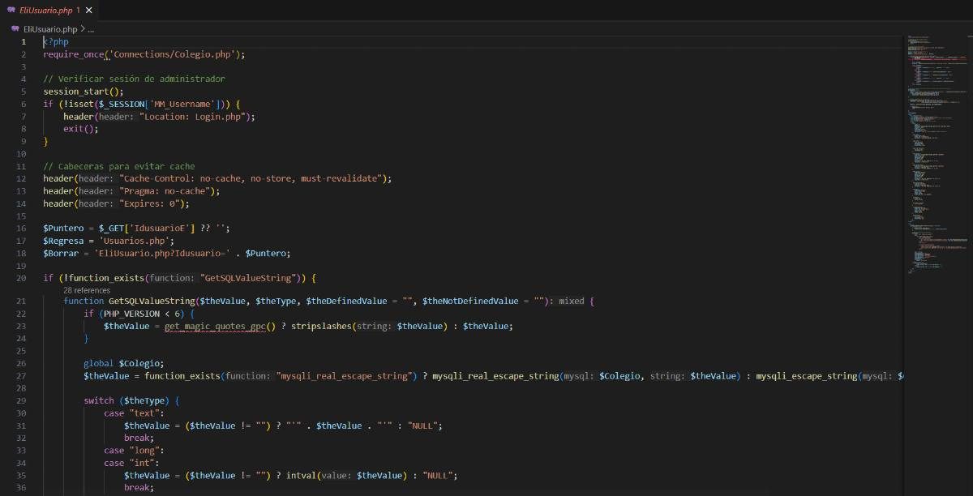
Imagen N°46: Código del módulo de eliminación de usuarios (EliUsuario).
Fuente: Los Autores (2025).
Módulos de soporte y funciones auxiliares:
Esta sección incluye todos los módulos y scripts que no tienen interfaz propia, pero que soportan la funcionalidad del sistema: conexión a la base de datos, funciones de habilitación, y librerías externas para notificaciones.
Coneccion.php: Establece la conexión con la base de datos MySQL del sistema utilizando los parámetros de servidor, usuario, contraseña y nombre de la base (localhost, root, ``, loscedros). Configura la codificación de caracteres a UTF-8 para asegurar el correcto manejo de acentos y caracteres especiales. Devuelve el objeto de conexión $conexion para ser utilizado en el resto de los módulos del sistema, permitiendo la ejecución de consultas SQL de manera segura y eficiente.
Lenguajes utilizados: PHP.
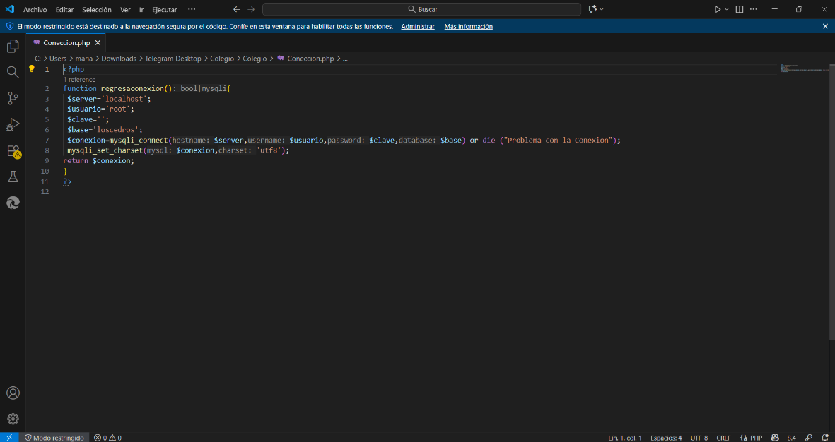
Imagen N°47: Código de conexión (Coneccion.php).
Fuente: Los Autores (2025).
Funciones de habilitación/deshabilitación (Habilitar.php, HabilitarEventos.php): Estos scripts permiten activar o desactivar registros de la galería y los eventos dentro del sistema. Reciben como parámetro el identificador del registro (IdImagen para la galería, IdEventos para los eventos), consultan el estado actual del campo Habilitar en la base de datos y lo alternan entre 1 (habilitado) y 0 (deshabilitado) mediante una sentencia SQL UPDATE.
Una vez realizada la actualización, el sistema redirige automáticamente al listado correspondiente (LisGaleria.php o LisEventos.php) para reflejar los cambios de manera inmediata en la interfaz pública, manteniendo sincronizada la información con la base de datos.
Lenguajes utilizados: PHP.
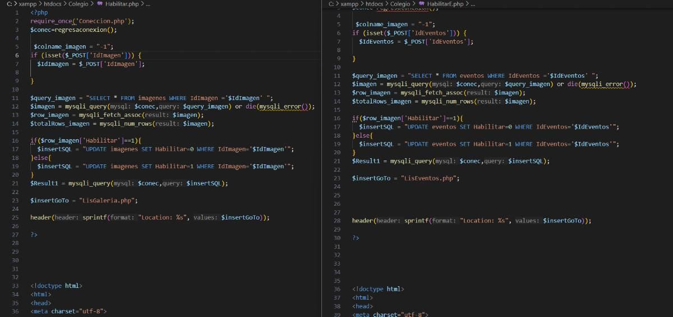
Imagen N°48: Códigos de la Función Habilitar/Deshabilitar (Habilitar,HabilitarE).
Fuente: Los Autores (2025).
cerrar_sesion.php: Gestiona el cierre seguro de sesión del sistema administrativo. Implementa un proceso completo de limpieza que incluye: eliminar todas las variables de sesión, destruir la cookie de sesión con parámetros seguros, y finalizar la sesión del servidor.
Incluye cabeceras de seguridad para prevenir cache del navegador y redirige inmediatamente al formulario de login (Login.php) tras completar el proceso. Garantiza que no queden residuos de sesión en el cliente o servidor, proporcionando un cierre seguro que protege contra accesos no autorizados.
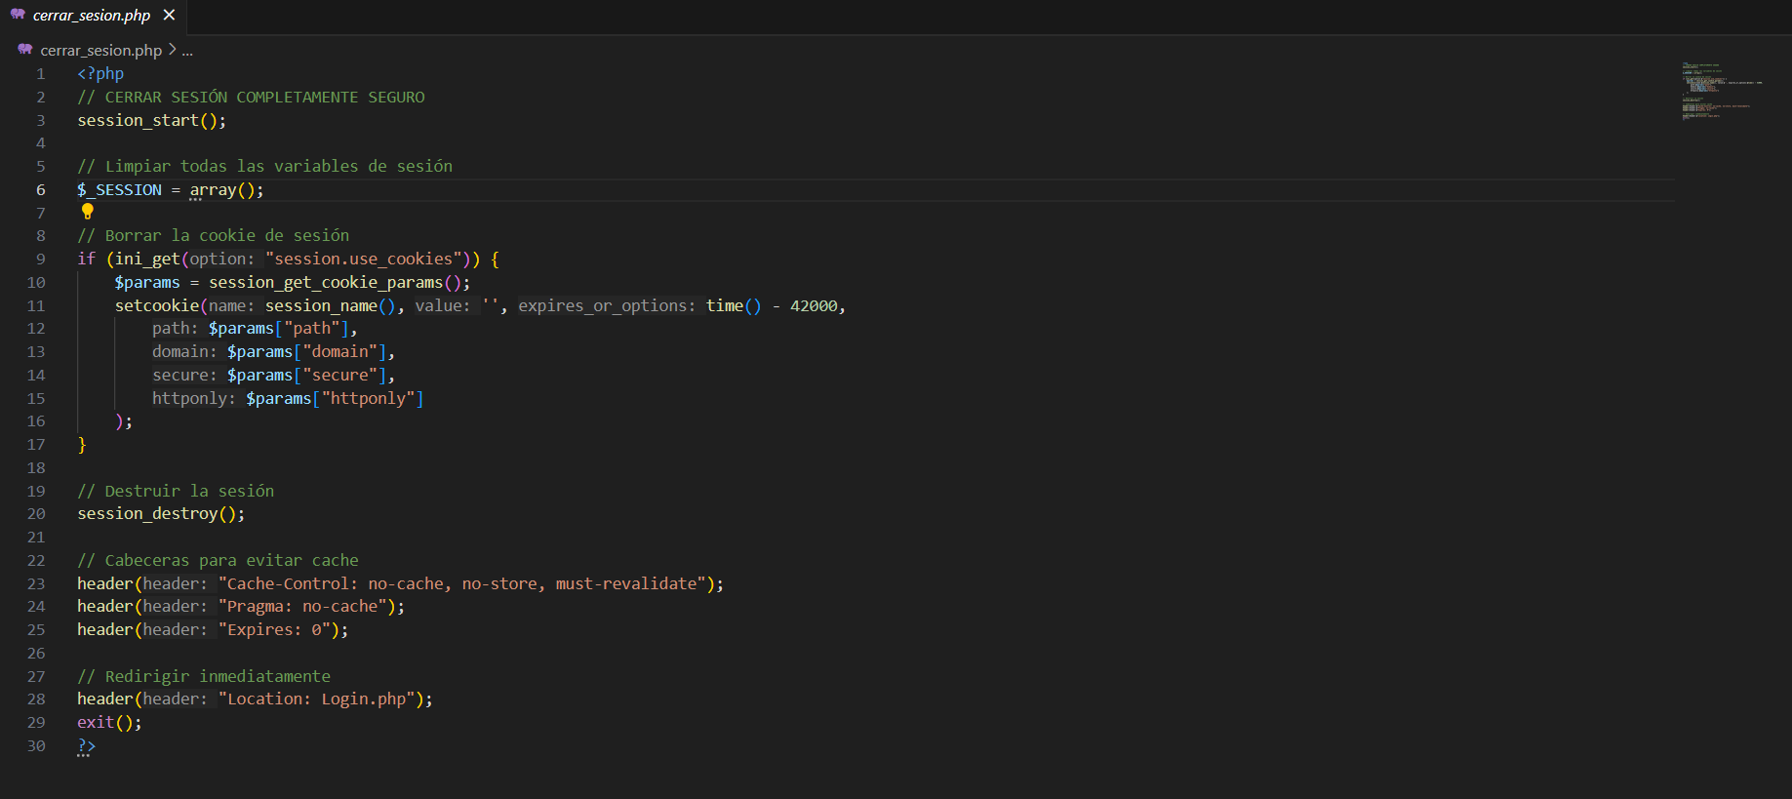
Imagen N°49: Código de cerrar sesión (cerrar_sesion.php).
Fuente: Los Autores (2025).
Lenguajes utilizados: PHP.
Librería SweetAlert2: Biblioteca de JavaScript utilizada para mostrar alertas interactivas, confirmaciones y notificaciones. Es invocada desde los scripts de acción para informar al usuario sobre errores, confirmaciones de eliminación o éxito en operaciones.
Lenguaje utilizado: JavaScript.
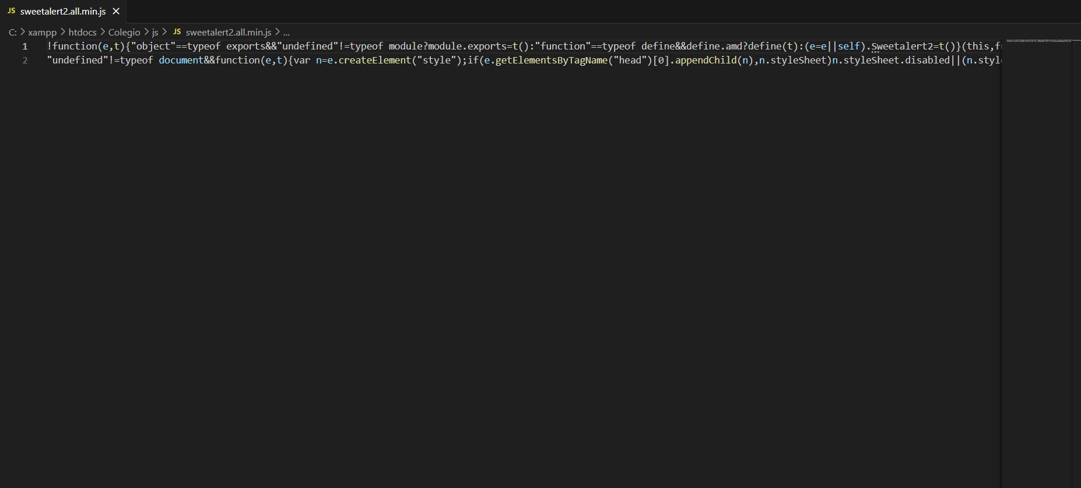
Imagen N°50: Captura del archivo sweetalert2.all.min.js.
Fuente: Los Autores (2025).
Fase 4: Pruebas
En esta fase se realizó el proceso de verificación del funcionamiento del sitio web institucional del Colegio Los Cedros, con el objetivo de garantizar que todas las secciones operen correctamente y que el sistema cumpla con los requerimientos establecidos en las fases anteriores. Las pruebas se enfocaron en comprobar la integridad de las funcionalidades, la validez de los datos ingresados y la interacción adecuada entre las diferentes interfaces del sistema.
Objetivo: Asegurar que el sitio web cumpla con los requerimientos funcionales definidos durante la planeación y el diseño, verificando que los procesos internos, las validaciones y las operaciones de los usuarios se ejecuten sin errores y produzcan los resultados esperados.
Tipos de pruebas aplicadas:
Prueba de Caja Blanca:
Este tipo de prueba se aplicó para evaluar la lógica interna y el flujo del código del sistema. Se revisaron los algoritmos implementados en las secciones que realizan operaciones críticas, como la validación de credenciales, la conexión a la base de datos y las operaciones de inserción, actualización y eliminación de registros.
Durante la ejecución de esta prueba, se analizaron los siguientes aspectos:
- Verificación de validaciones internas: Se comprobó que el sistema realice correctamente la verificación de usuario y contraseña antes de permitir el acceso al panel administrativo.
- Conectividad con la base de datos: Se evaluó la correcta comunicación entre la interfaz web y la base de datos para garantizar que las operaciones de agregar, editar y eliminar información se ejecutaran sin interrupciones.
- Gestión de errores: Se verificó que el sistema muestre mensajes adecuados al ingresar datos incorrectos o dejar campos vacíos, evitando el ingreso de información inconsistente.
Resultado:
Las pruebas de caja blanca demostraron que las estructuras internas del código se ejecutan correctamente y que los procesos de validación, registro y conexión con la base de datos son funcionales, estables y seguros.
Prueba de Caja Negra:
Esta prueba se enfocó en el comportamiento visible del sistema desde la perspectiva del usuario final, sin considerar su estructura interna. Se probó cada módulo del sitio web para garantizar que las acciones realizadas por el usuario generaran las respuestas esperadas.
Se evaluaron los siguientes aspectos principales:
- Pantalla de Inicio de Sesión: Se comprobó que el sistema solo permita el acceso con credenciales válidas, mostrando mensajes de error cuando el usuario o la clave son incorrectos.
- Panel de Administración: Se verificó que, al iniciar sesión correctamente, el sistema redirigiera al panel principal y que los enlaces hacia “Galería”, “Eventos” y “Usuarios” funcionaran sin errores.
- Sección de Galería: Se probó la visualización de imágenes registradas, así como las funciones de agregar, editar y eliminar imágenes. Además, se comprobó el correcto funcionamiento de la opción “Habilitar”, que permite mostrar u ocultar las imágenes en la vista pública.
- Sección de Eventos: Se validó la correcta carga de eventos, junto con las funciones de agregar, modificar o eliminar registros. Además, se comprobó la nueva opción de generación de reportes, que permite exportar la lista de eventos en formato PDF verificando que los datos generados coincidan con la información almacenada en la base de datos.
- Sección de Usuarios: Se evaluó la creación, modificación y eliminación de usuarios administrativos, comprobando que solo las cuentas válidas tengan acceso al panel de control.
- Navegación general: Se verificó que todos los botones y enlaces de retorno (ícono de flecha o casa) cumplieran su función, permitiendo al usuario moverse por el sistema sin errores ni interrupciones.
Resultado:
Las pruebas de caja negra confirmaron que la navegación, las operaciones de administración y la interacción con los formularios son funcionales. Los datos ingresados se reflejan correctamente en la base de datos, la generación de reportes se ejecuta sin errores y el sistema responde de manera adecuada ante acciones válidas o incorrectas del usuario.
Fase 5: Entrega para Implantación
Esta fase corresponde al proceso de entrega final de todos los componentes del sistema web desarrollado para el Colegio Los Cedros, dentro de la metodología Extreme Programming (XP). Su propósito fue dejar todo listo para la posterior instalación y puesta en funcionamiento en el entorno institucional.
El equipo de desarrollo culminó su participación en el proyecto con la entrega formal de los archivos del sistema, los cuales incluían las páginas web, hojas de estilo, scripts en PHP, recursos multimedia y la estructura de la base de datos en formato SQL. Dichos archivos fueron entregados a la Ingeniera Kelly Rivas, quien será la responsable de la instalación, configuración y publicación definitiva del sitio web en el servidor de la institución.
Actividades realizadas:
- Por el equipo de desarrollo: Entrega de los archivos finales del sistema organizados por módulos, incluyendo las secciones de Inicio de Sesión, Panel de Administración, Galería, Eventos y Usuarios.
- Por la Ingeniera Kelly: Recepción de los archivos y gestión para la posterior instalación del sistema, configuración del entorno y conexión con la base de datos en el servidor.
Resultados:
La fase de entrega se completó de manera satisfactoria. El sistema fue entregado en su totalidad y se encuentra listo para ser implantado en el entorno del Colegio Los Cedros. Una vez realizada la instalación en el servidor, el sitio web quedará operativo, permitiendo tanto el acceso público como la gestión interna de contenidos institucionales, cumpliendo con los objetivos establecidos.

Costos y plan de financiamiento
Para la ejecución del sitio web institucional se consideraron los recursos materiales y operativos necesarios durante el proceso de desarrollo e implementación. El trabajo fue realizado de manera remota, utilizando los equipos personales y la conexión a internet de los integrantes del grupo, mientras que el Colegio Los Cedros aportó el dominio web institucional y el espacio para la instalación y verificación final del sistema.
Los costos fueron mínimos, ya que se emplearon herramientas de software libre y recursos propios del equipo de desarrollo. Los gastos generados corresponden principalmente a materiales de apoyo y transporte durante las visitas a la institución, los cuales se detallan a continuación:
Materiales | Cantidad | Costo Unitario | Total
Papelería | 22 | 10 Bs. | 220Bs
Transporte | 10 | 60 Bs | 600 Bs
Total |  |  | 820 Bs

Cuadro N°8: Costos estimados del proyecto.
Fuente: Los Autores (2025).
El gasto de transporte contempla los traslados hacia la institución durante el desarrollo y la implantación del sitio web, mientras que los materiales de papelería corresponden a los insumos utilizados para la documentación y presentación del proyecto.

Medios de obtención de recursos económicos
La mayoría de los recursos económicos utilizados en el proyecto provinieron de los propios estudiantes del Programa Nacional de Formación en Informática, quienes asumieron los gastos de materiales de papelería y transporte. El Colegio Los Cedros colaboró proporcionando el dominio web institucional y el espacio físico para la instalación y pruebas del sistema. Adicionalmente, el grupo de desarrollo aprovechó equipos personales y herramientas digitales gratuitas, lo que permitió optimizar los recursos y completar el proyecto sin financiamiento externo.

Evaluación y seguimiento del proyecto
El proceso de evaluación se desarrolló de manera continua durante cada fase del proyecto, permitiendo medir los avances alcanzados en función de los objetivos específicos. Se aplicaron criterios de calidad, pertinencia, eficiencia y eficacia, considerando tanto los aspectos técnicos del sistema como la alineación con las necesidades del usuario.
Durante la etapa de seguimiento, se realizaron observaciones y pruebas en entorno de desarrollo y durante las demostraciones al cliente, con el fin de garantizar el correcto funcionamiento y la usabilidad del sistema por parte del personal administrativo. Asimismo, se verificó la estabilidad de la base de datos, la correcta visualización de los contenidos y el acceso a las distintas secciones del portal institucional antes de su entrega formal.
Entre los indicadores utilizados para la evaluación destacan:
- Cumplimiento de los requerimientos funcionales y no funcionales establecidos.
- Funcionamiento correcto del sitio web en el entorno de pruebas.
- Grado de aceptación del sistema durante las demostraciones al cliente.
- Facilidad para la actualización de información institucional, eventos y galería de imágenes desde el panel administrativo.
Los resultados del proceso de evaluación demostraron que el sistema web entregado cumple de manera satisfactoria con los objetivos previstos, constituyendo una herramienta tecnológica eficiente que fortalecerá la presencia digital del Colegio Los Cedros una vez sea puesto en producción.

PARTE V. CONCLUSIONES Y RECOMENDACIONES

Conclusiones
El presente Proyecto Socio-Tecnológico culminó de manera exitosa con el desarrollo completo y entrega formal de una página web institucional funcional para el Colegio Los Cedros, cumpliendo con la fase de desarrollo del objetivo general de implementación. A lo largo del desarrollo del proyecto se logró diagnosticar que la principal problemática en el área de informática era el estado de la página web anterior, la cual se encontraba incompleta, desactualizada y con baja funcionalidad, lo que afectaba la comunicación entre la institución y su comunidad educativa.
La nueva página web fue diseñada, codificada y preparada para su implementación siguiendo los requerimientos funcionales y no funcionales establecidos durante la etapa de planeación. Su desarrollo se llevó a cabo bajo la metodología Extreme Programming (XP), lo que permitió un trabajo colaborativo, adaptable y eficiente, garantizando la correcta aplicación de buenas prácticas de programación y una rápida respuesta ante los cambios surgidos durante el proceso.
Las pruebas de funcionalidad aplicadas, tanto de Caja Blanca como de Caja Negra, confirmaron que el sistema es operativo, estable y seguro, evidenciando un adecuado desempeño de los procesos internos, la conexión con la base de datos y la gestión de usuarios.
El producto final constituye una solución tecnológica moderna y accesible que fortalece la presencia digital del Colegio Los Cedros, mejora la comunicación institucional y facilita la difusión de información académica, eventos y actividades mediante una galería interactiva. Asimismo, la capacitación impartida al personal de la institución sobre el uso y administración del sistema garantiza la sostenibilidad y continuidad del proyecto en el tiempo.
A través de este proceso, los participantes adquirimos valiosos aprendizajes sobre cómo diseñar y desarrollar sitios web funcionales que pueden ser útiles para cualquier institución, negocio, empresa o iniciativa emprendedora. Reconocemos que, en la actualidad, marcada por constantes avances tecnológicos, una página web se ha convertido en una herramienta esencial, eficiente y provechosa para difundir información, fortalecer la identidad institucional y brindar apoyo a las actividades educativas.
Finalmente, cabe destacar los múltiples beneficios que este proyecto aportó al Colegio Los Cedros, al facilitar la gestión informativa y mejorar la difusión de las actividades institucionales y académicas que allí se desarrollan. Asimismo, representó una valiosa oportunidad para aplicar de manera práctica los conocimientos adquiridos en diseño web, bases de datos y metodologías de desarrollo, consolidando habilidades técnicas y profesionales de gran relevancia para la formación académica de los desarrolladores.

Recomendaciones
- Actualizar periódicamente el contenido del sitio web, en especial las secciones de eventos y galería de imágenes, con el propósito de garantizar la vigencia, precisión y relevancia de la información publicada para la comunidad educativa.
- Incorporar nuevas funcionalidades en futuras versiones del sistema, tales como formularios de contacto, inscripción en línea y buzón de sugerencias, con el fin de ampliar la interacción y participación de los representantes, estudiantes y personal docente dentro del entorno digital.
- Realizar mantenimientos técnicos y evaluaciones periódicas tanto del portal web como de la base de datos, asegurando su correcto funcionamiento, optimización del rendimiento y compatibilidad con las tecnologías web actuales.
- Implementar medidas de seguridad informática, incluyendo protocolos de cambio regular de contraseñas para las cuentas administrativas y la ejecución de copias de seguridad automáticas y programadas del sitio web y su base de datos, a fin de prevenir la pérdida de información ante posibles fallos o incidentes.
- Monitorear el impacto del sitio web en la comunicación institucional, mediante encuestas o evaluaciones periódicas que permitan conocer el nivel de satisfacción de los usuarios y orientar futuras mejoras.

PARTE VI

REFERENCIAS BIBLIOGRAFICAS
https://stallionsteachers.com/la-importancia-de-una-presencia-digital-para-colegios-y-universidades/
https://www.qualitydevs.com/2024/08/22/web-app/
https://www.adn-mundo.com/extreme-programming-fases/

ANEXOS
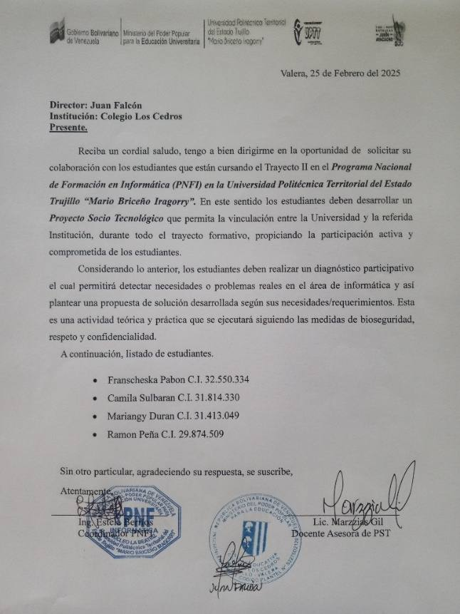
Imagen N°51: Carta de Aceptación.
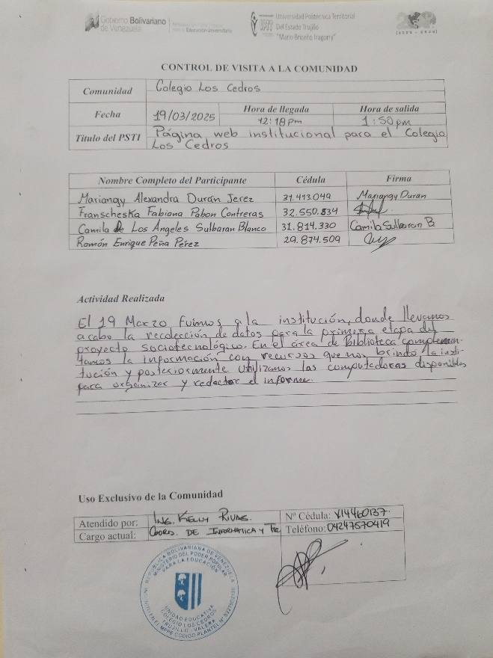
Imagen N°52: Control de visita.
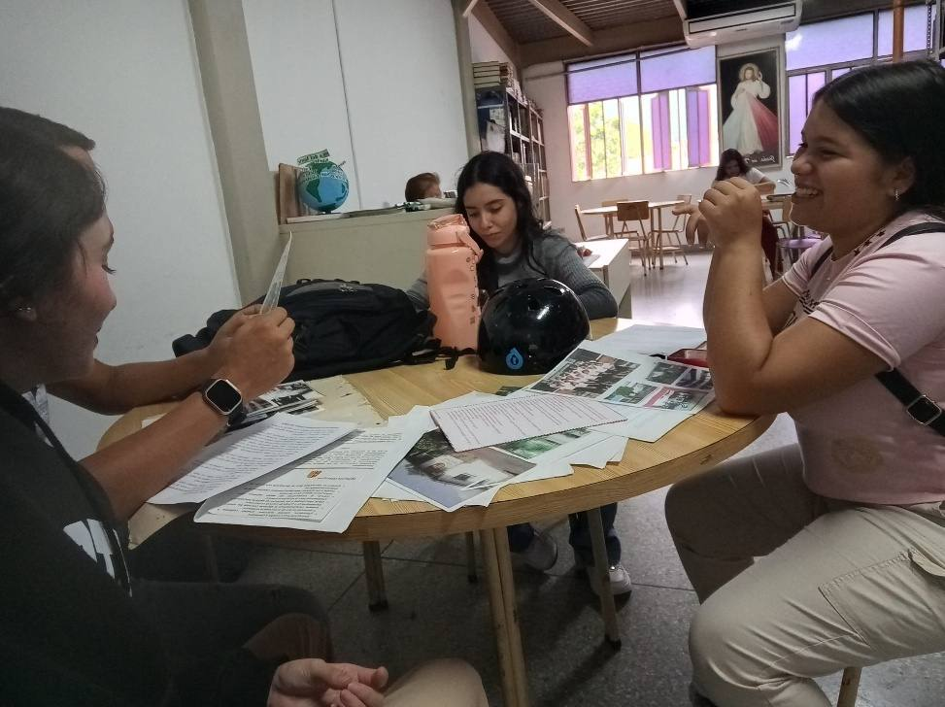
Imagen N°53: Recolección y Análisis de Datos Documentales Institucionales.
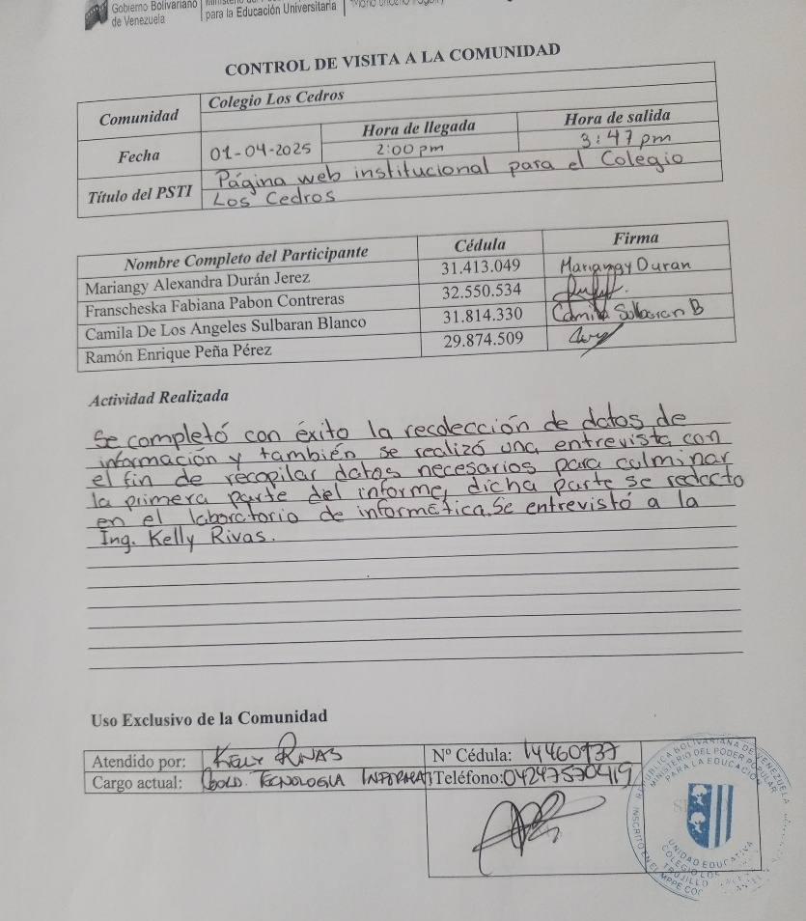
Imagen N°54: Control de visita.
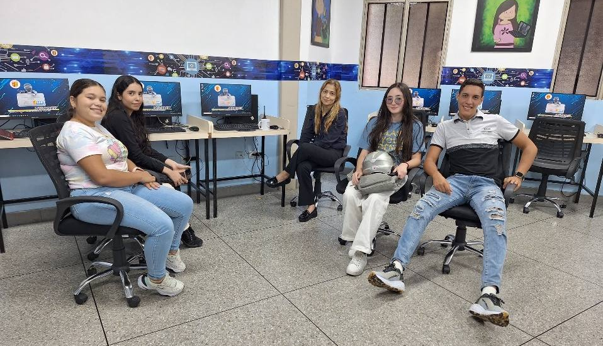
Imagen N°55: Entrevista Semiestructurada a la Ing. Kelly Rivas sobre el Área de Informática y la Página Web Institucional.
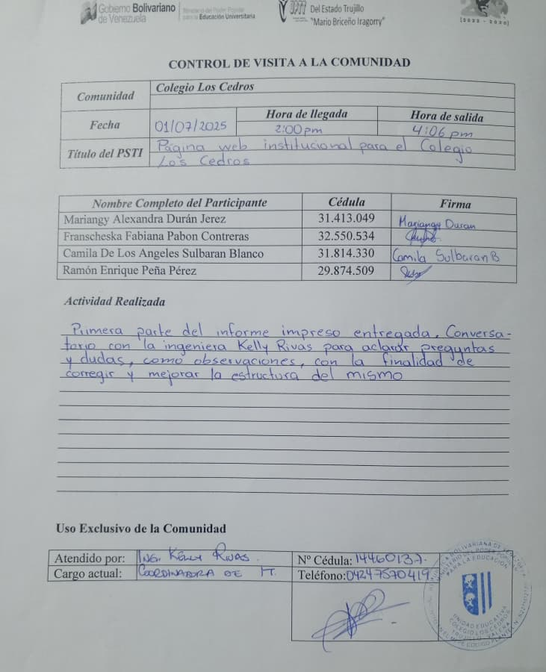
Imagen N°56: Control de visita.
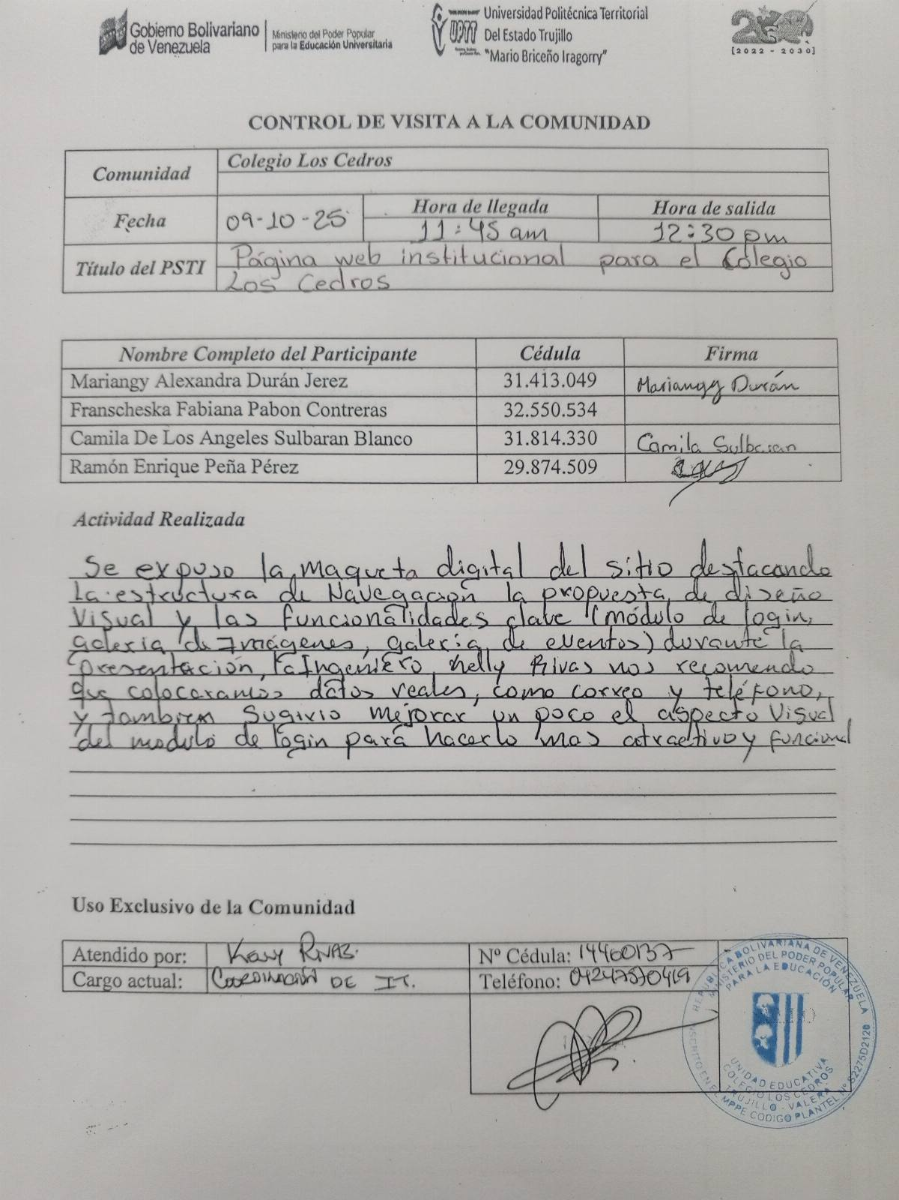
Imagen N°57: Control de visita.
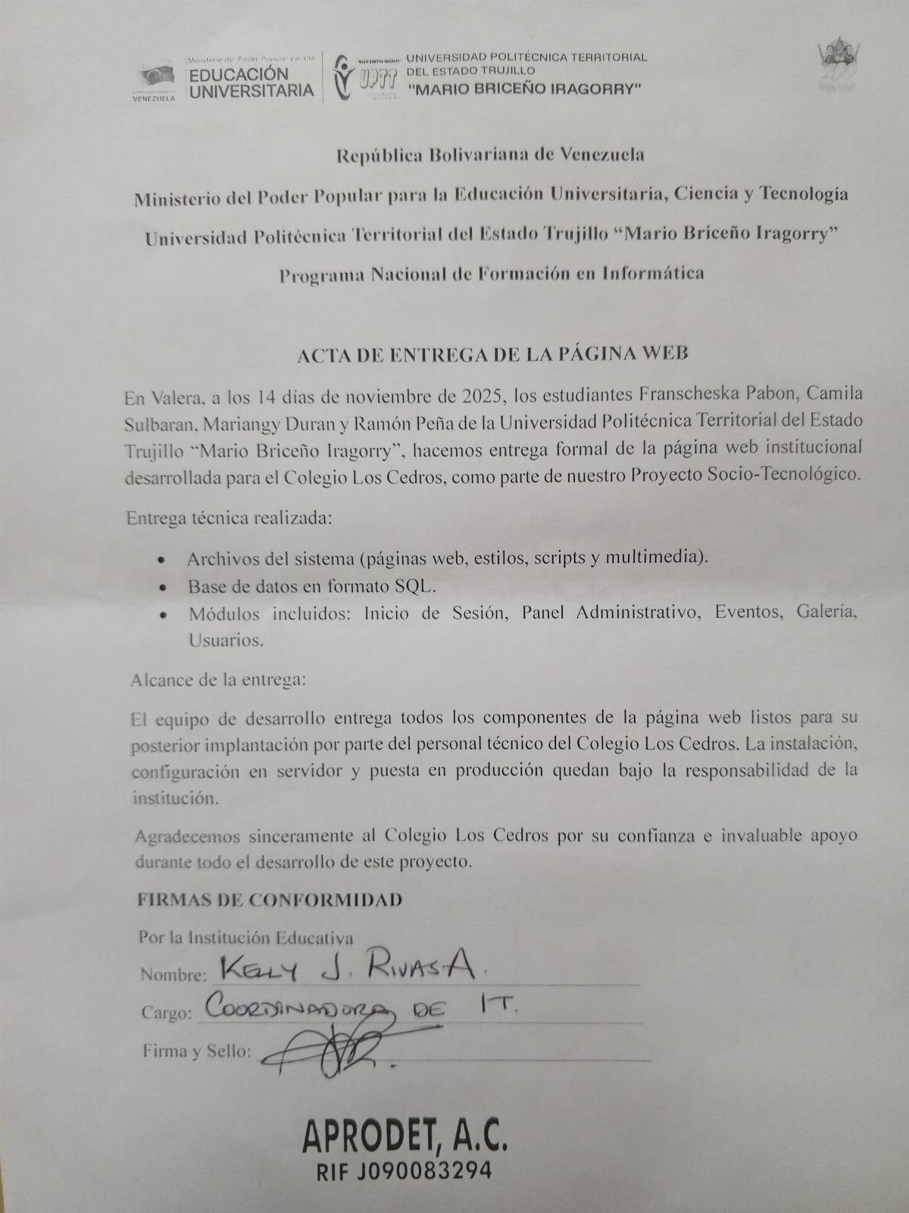
Imagen N°58: Acta de entrega de la página web.

